Created in the cloud with Aspose.Words for Cloud. http://www.aspose.com/cloud/word-api.aspx

10 Años
Published Date :
Futuros del libro cumple 10 años.

Sólo se me ocurre una manera consecuente de celebrarlo (además del tradicional baile en el Ritz): publicar durante los próximos diez meses diez libros, uno al mes, agrupados en torno a ejes o temas relevantes, compuestos de las entradas que conforman este blog en los últimos cinco años, convenientemente seleccionados, corregidos y mejorados.
Se admiten, cómo no, felicitaciones en el libro de firmas (que el aliento y la motivación necesitan, en ocasiones, de combustible externo).

Leer no es natural: apuntes sobre el fomento de la lectura
Published Date :
El viernes 11 de noviembre se celebró el #díadelaslibrerías (http://www.diadelaslibrerias.es/) con las rituales invocaciones (incluidas las mías) al fomento de la lectura y su exaltación como valor cultural supremo. El caso es, sin embargo, que la mayoría de nuestros compatriotas no suelen pensar (ni practicar) lo mismo.

En un artículo de Manuel Rivas de este mismo fin de semana, titulado El estupor cultural, señala, con pasmo, lo siguiente: “Cada vez que se dan a conocer los datos del barómetro del Centro de Investigaciones Sociológicas (CIS) sobre los hábitos culturales en España, la gente que intenta explicarlos parece también sumida en un estado de estupor. Atrapada entre signos de interrogación y exclamación, a la manera gráfica en que se expresa la estupefacción en las viñetas de cómic. La última entrega del CIS podría figurar como apéndice cultural del Apocalipsis. Más del 36% de los españoles declaran que no leen nunca un libro. De cada 10 personas, 7 no han entrado en una biblioteca ni por equivocación. Volviendo al estupor, solo hay un detalle “nuevo” en la última encuesta: la sinceridad en el desastre. El 42% de los que no leen nunca un libro declaran que no lo hacen porque no les gusta o no les interesa”.
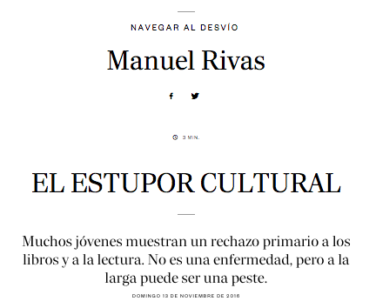
El diagnóstico de Rivas es manido e insuficiente (“El desastre cultural no tiene una sola causa, pero sí que se intoxica el medio ambiente con la subestimación de lo que se ha dado en llamar humanidades. Hay incluso voces públicas que asocian la libertad con un curioso derecho a la ignorancia: ¿Para qué aprender cosas inútiles, como lenguas muertas o filosofía?”), pero apunta a un hecho cierto: la desafección generalizada, la indiferencia cuando no la hostilidad contra la lectura y sus distintos soportes y modalidades (página 12 del último barómetro del CIS).
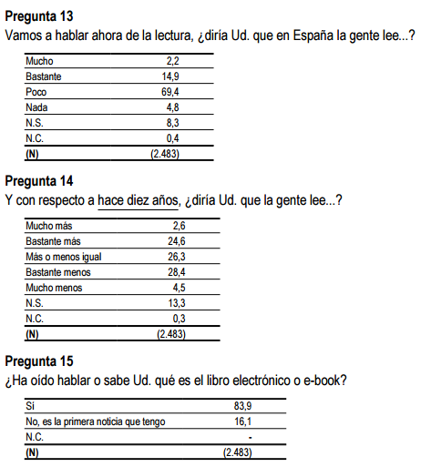
Sucede, casi siempre, que cuando proyectamos un análisis de este tipo lo hacemos desde la única y exclusiva perspectiva de una persona que ya es lectora y que extrapola sus hábitos y prácticas al resto de quienes no los comparten. Esa extensión incluye, subrepticiamente, la de las condiciones que inicialmente hicieron posible que nos convirtiéramos en lectores. Leer no es nada natural, que se lo digan a Sócrates, de manera que en la adquisición y desarrollo de ese hábito deben concurrir una serie de condiciones que lo hagan posible e, incluso, deseable. La necesidad de leer y de hacer la lecdtura extensible al resto de las personas, como un derecho fundamental, está inscrita en el inconsciente de los intelectuales, pero en ninguna otra parte. Hay que retornar a aquel extraordinario diálogo entre Roger Chartier y Pierre Bourdieu, “La lectura: una práctica cultural“, en el que el segundo decía:
Uno de los sesgos ligados a la posición de lector puede consistir en omitir la cuestión de saber por qué se lee, si leer es natural, si existe una necesidad de lectura, y debemos plantear la cuestión de las condiciones en las cuales se produce esa necesidad. Cuando se observa una correlación entre el nivel de instrucción, por ejemplo, y la cantidad de lecturas o la calidad de la lectura, cabe preguntarse cómo sucede eso, porque ésta no es una relación autoexplicativa.
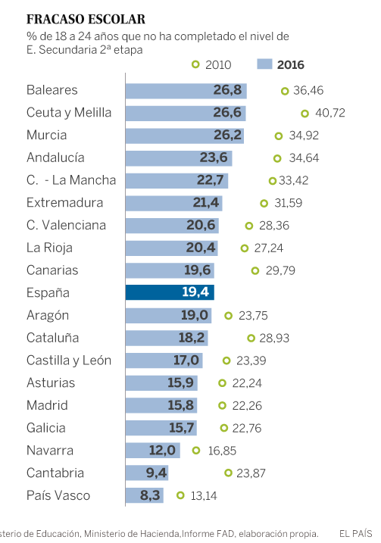
Si la Radiografía de la educación en España persiste en mostrarnos que nuestro índice de abandono escolar sigue superando con creces la media de los países de la OCDE, eso quiere decir que hay muchos jóvenes que jamás incluirán en su posible horizonte de expectativas de consumo cultural nada que tenga que ver con el libro. No es que la construcción atrajera a muchos jóvenes porque prometiera dinero fácil y rápido: lo que es necesario explicar es por qué para muchos esa expectativa de una vida sin estudios dedicada a la construcción era más plausible que otra eventualmente dedicada al estudio y la lectura. Si uno se preocupa en cruzar esos datos de abandono escolar con los datos sobre el capital cultural y educativo de sus padres, comprobará que existe hoy todavía, ay, una estrecha e irrompible correlación.
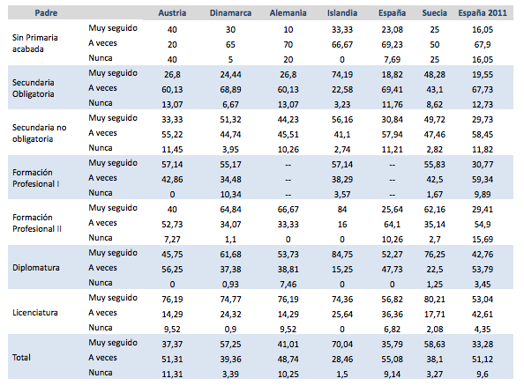
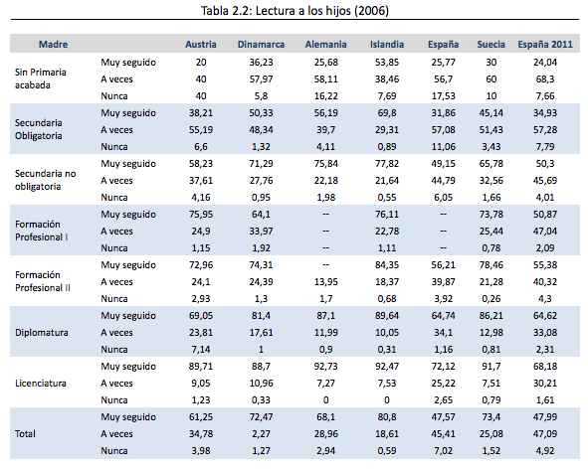
Solamente si libreros, editores, educadores y administraciones públicas comprenden que leer no es algo natural, que es una práctica cultural fruto de una habituación e inculcación extensivas, que requiere de unas condiciones de posibilidad determinadas para que se desarrolle y florezca, cabrá celebrar con fundamento el día de las librerías. Mientras no sea así, nos gastaremos en juegos florales y exortaciones más o menos vacuas y cegadas por nuestra propia evidencia.

¿El ocaso de los autores?
Published Date :
En un mercado editorial con un volumen de ISBNs anuales cercano a los 90.000 títulos, la probabilidad de que un autor pueda convertirse en best-seller y aspirar a vivir cuasi honradamente de su trabajo es de un 0,3-0,6%. Es decir, traduciendo las magnitudes estadísticas en hechos cotidianos: es más sencillo que las piezas desprendidas de un avión aterricen sobre nosotros que tengamos la posibilidad de vivir de nuestros escritos. La realidad es que, si media contrato entre el autor y el editor, la cantidad que acabe percibiendo, teniendo en cuenta que el promedio de ventas no suele sobrepasar los 500 ejemplares y que se habrá estipulado entre un 5-10% de percepción de derechos (dependiendo de la modalidad del libro, en tapa blanda, dura, formato electrónico), será de unos 45 céntimos por ejemplar a 2,80 €. Si alguien se toma la molestia de multiplicar esa cantidad por el número de ejemplares vendidos, le saldrá una cantidad insuficiente para financiar una merienda. Basta echar un ojo a la realidad cotidiana de una exitosa autora española, para comprender la veracidad de esos datos.

En el Reino Unido, tal como se describe en un reciente artículo, Most UK authors’ annual incomes still well below minimum wage, survey shows, la media de ingresos es de 12500 libras, unos 14000 €, una cantidad que representa el 55% de los ingresos medios mínimos estipulados por el gobierno británico. Solamente la mitad de los 317 autores encuestados, dicen poder sobrevivir de los ingresos derivados de las ventas de sus obras. Lo aparentemente paradójico de la situación es que, de acuerdo con los informes de la industria editorial británica, su crecimiento en el año 2015 fue del 1,3% con unas ganancias declaradas de 4400 millones de libras, mientras que los autores tuvieron que conformarse con un decrecimiento salarial del 29%. “Los libreros estiman”, puede leerse en Earnings oar for UK’s bestselling authors as wealth gap widens in books industry, “que las ventas de libros impresos contabilizadas por Nielsen provienen de 55000 autores, aunque el 13% de lo facturado provenía de 50 escritores, el 0,1% del total, 1490 millones de Libras”. No va más.

Mientras esa depauperación progresiva parece un hecho incontrovertible, es cierto que proliferan en paralelo las iniciativas mediante las que cualquiera puede, sin la mediación de un editor tradicional, divulgar, difundir e incluso intentar vender sus propios contenidos: sitios como Amazon Indie -que promueve teóricamente, a través de Kindle Direct Publishing, el descubrimiento y lanzamiento de nuevos autores-, Bubok -que es, a día de hoy, la empresa que más ISBN registra en el Estado español- o Lulu, por mencionar solamente tres de entre muchas otras, hacen (casi) realidad los deseos de muchos aspirantes al parnaso de las letras. La oferta de títulos mediante esta vía de la autopublicación crece en tal medida que si la probabilidad de que el esfuerzo de un aspirante a escritor era antes equiparable a la de un accidente aéreo, ahora se aproxima a la de que un meteorito entre por la ventana de su casa. Claro que la publicidad se encarga de estimular los sueños de todos ofreciendo ejemplos de autores y autoras que, mediante el uso de esas estrategias de reintermediación, han llegado a muchos potenciales lectores. Desde pequeños aprendimos, sin embargo, que en estadística la excepción es, sobre todo, la confirmación de la regla..
El espejismo del supuesto incremento del volumen de ventas mediante la exposición digital en grandes plataformas no termina de compensar de ningún modo la descomedida bajada de precios (recibo en mi teléfono móvil estos días, de manera repetida, el mensaje de que la tienda Indie de Amazon me ofrece descuentos del 70% sobre precios ya de por sí bajos).
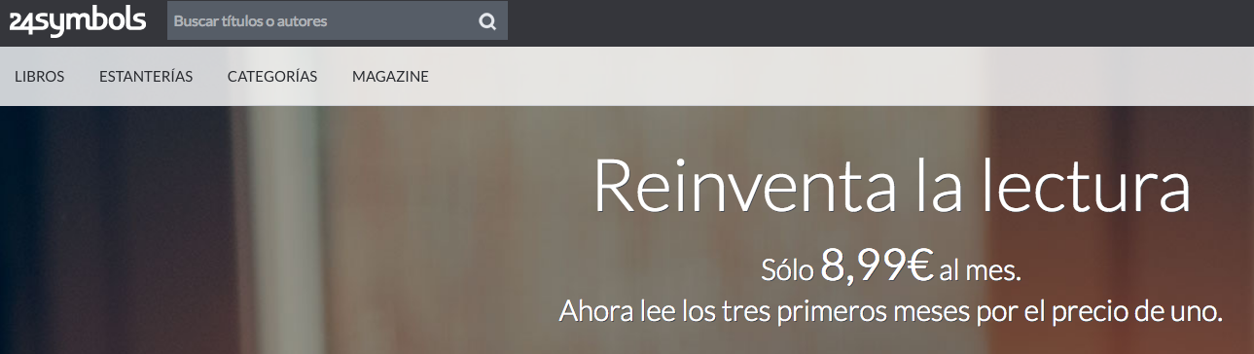
Plataformas, editores e, incluso, supermercados, aprovechan esta corriente editorial socializadora, para ofrecer a los lectores buffets libres de lectura, all you can read, por tarifas raquíticas: Kindle unlimited ofrece por 9,99 $ al mes un festín inacabable de textos; 24Symbols intenta seguirle a la zaga con un precio de 8,99 €; y en Alemania la cadena de supermercados Aldi (presente también en España) ofrece en Aldi Life 3000 títulos gratuitos como regalo de bienvenida. Muchos especialistas podrían argumentar que esta exposición digital de los títulos a los usuarios representará un potencial incremento en el volumen de sus ventas. La realidad, sin embargo, es que, de acuerdo a los porcentajes que se están estableciendo en los nuevos contratos editoriales, y teniendo en cuenta que muchos precios no superan los 2,99 € (ninguno de los Top 10 E-book Kindle lo sobrepasan), por una media de 3500 descargas un autor percibirá una cantidad no superior a los 35 €, de manera que la venta elecrónica no llega nunca a compensar la ganancia que hubiera podido producirse mediante la venta tradicional. Muchos afirmarán que esas tarifas representan una enorme ventaja para los usuarios y un éxito histórico para el fomento de la accesibilidad, y seguramente sea así, pero nadie suele preguntarse a costa de quién. Otros, como Constantino Bértolo, afirman que esas plataformas y vías de difusión representan el purgatorio de los escritores, que ni alcanzan el paraiso vislumbrado ni creen habitar (todavía) en el infierno.
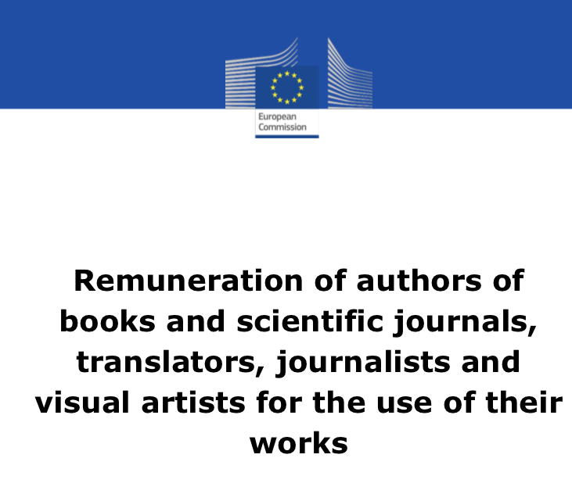
En un documento recientemente publicado por la Comisión Europea, Commission study on remuneration of authors of books and scientific journals, translators, journalists and visual artists for the use of their works, se advierte, precisamente, que uno de los pricipales problemas en el declive constante de los ingresos es la falta de control de los autores sobre las modalidades de venta y distribución. Sometidos a los vaivenes de la industria y arrastrados por el anzuelo de la venta digital, aceptan condiciones que les llegarán para organizar, a lo sumo, una cena con amigos.
Quienes piensen que todo este debate carece hoy de sentido porque nunca antes en la historia se habría producido una socialización de la función de autoría tan extraordinaria, tendrá razón. Es cierto que Internet ha abierto las puertas a que cada cual exprese, intercambie y distribuya sus propios contenidos de la manera que crea más adecuada, con o sin intermediaciones, y que la proliferación de nuevos espacios, contenidos y voces que antes no disponían de ningún medio ni canal de expresión, es algo que contiene en sí mismo un excepcional valor (no seré yo quien lo niegue, que utilizo un blog para expresarme).

Quizás, paradójicamente, mediante la multiplicación exponencial de los autores, por una parte, y la extremada merma en las condiciones de vida de quienes aspiran a poder vivir de la escritura, por otra, estemos llegando al desleimiento o desdibujamiento de la condición misma de autor, de esa identidad que aflora en el siglo XVI y que reclama el derecho de posesión de aquello que ha creado, identificándose con el fruto de su trabajo. Quizás, paradójicamente, estemos ante la segunda muerte del autor, ante el ocaso del tiempo de los autores.

¿Quién debe temer a Amazon?
Published Date :
El 16 de septiembre pasado el diario The New York Times publicaba un artículo titulado “As Amazon arrives, the Campus bookstore is a book store no more” o, traducido libremente, cuando Amazon llega y los estudiantes experimentan su facilidad de uso, la variedad de su oferta, la agilidad de su logística y sus imbatibles precios, la librería del Campus acaba convirtiéndose en una tienda dedicada al merchandising. Y no solamente se benefician los estudiantes de sus correspondientes ventajas sino que los campus de las Universidades que firman un acuerdo con el gigante digital, obtienen un margen del 2% de cada una de las ventas que se produzcan, beneficio que, de otra manera, no recibirían. En “Amazon expands its reach on campuses“, publicado en The Chronicle of Higher Education, se apunta este dato. Su política de expansión en los campus universitarios estadounidenses parece a día de hoy imparable, comenzando por la Universidad del Estado de Nueva York y uno de sus colleges, el Stony Brook, que ha transformado su antigua librería en una dirección web stonybrooku.amazon.com. No sólo el coste de mantenimiento de esos espacios para las Universidades resultaba insostenible, sino que la agilidad y la calidad del servicio resultaba simplemente incomparable.
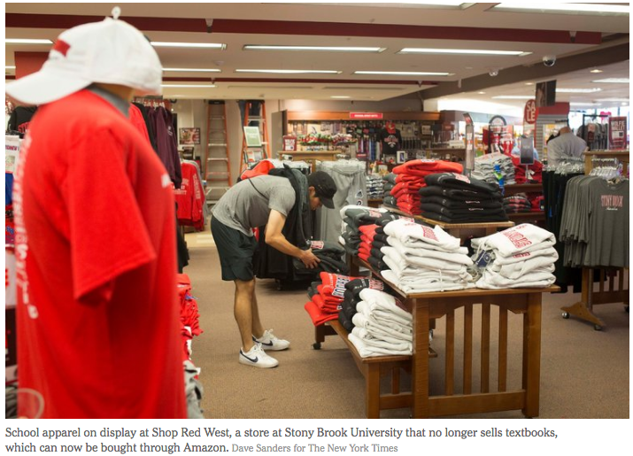
En el año 2012 Amazon anunció, también, su servicio de alquiler de libros de texto, el Amazon Textbook Rentals, en el que se prometen a los estudiantes descuentos de hasta el 80% respecto al precio original y la posibilidad de utilizarlos durante un periodo de seis meses, momento a partir del cual pueden hacer uso, eventualmente, del programa paralelo de reventa o devolución de libros previamente adquiridos, el Amazon’s Textbooks Trade-In Program, mediante el que los estudiantes reciben crédito de compra para adquirir nuevos bienes en la propia plataforma.

De acuerdo con el Informe publicado por Bowker Self-Publishing in the United States, 2010-2015, además, la plataforma que domina con diferencia al resto de los ecosistemas de autoedición es CreateSpace, la empresa de Amazon dedicada a facilitar a cualquiera la publicación de sus propios contenidos, lo que sumado al servicio de Kindle Direct Publishing cierra casi por completo el círculo de la autogestión. De acuerdo con eso mismo informe, la tendencia entre los años reseñados fue manifiestamente creciente, con un crecimiento de un 375% en 5 años, pudiendo presumirse, además, que esa cifra sea seguramente superior habida cuenta de que no es obligatorio asignar un ISBN a la obra impresa y autoeditada.
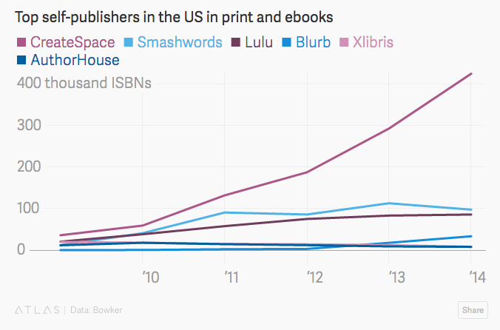
El fenómeno puede que no genere inquietud a los grandes editores si no conocen las cifras, pero según el Publishers Weekly, en el artículo “A rough six months for big books publishers. In the first half of 2016, five large houses all saw sales drop“, el manifiesto declive de sus ventas puede deberse en buena parte al fenómeno de la autoedición.
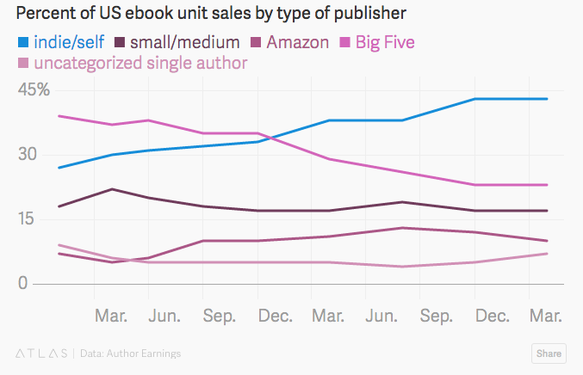
Sustitución de las librerías de los campus universitarios por webs especializadas, libros de texto de alquiler, servicios de recompra, grandes descuentos, posibilidad de autoeditar y distribuir contenidos autoeditados…. ¿Quién debería temer a Amazon? Se me ocurren unos cuantos sectores y organizaciones.

La nobleza escolar
Published Date :
En el informe recientemente publicado por el Observatorio Social de La Caixa, La educación como ascensor social , Miguel Requena afirma con rotundidad que la desigualdad de oportunidades educativas vinculada a la clase social de la que procede el estudiante no solamente no ha cesado sino que “un 63% de los hijos de profesionales o directivos lograron un título universitario frente a solo un 26% de los hijos de trabajadores”, lo que entraña que “en igualdad de condiciones educativas los hijos de los profesionalesy directivos tienen 2,8 veces más probabilidades de llegar a ser profesionales y directivos que los hijos de trabajadores y 1,4 veces más que los hijos de las clases intermedias”. No hace falta ser catedrático de sociología para entender, en consecuencia, que aquello que la familia no puede proporcionar a sus hijos -un capital cultural y educativo determinado-, debe proveerlo la escuela pública, porque, como el mismo Requena asegura, “lo que en realidad significan estos datos es que el logro educativo es la vía más segura para eludir la desigualdad de oportunidades derivadas del origen social”. La educación como potencial ascensor social, en consecuencia.
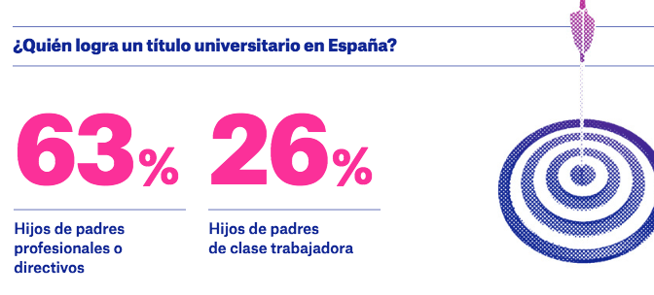
Las posibilidades no solamente de progresar socialmente sino de evitar la degradación social están también vinculadas, en consecuencia, con la consecución o no de uno u otro título escolar. “Los hijos de las clases intermedias y de profesionales y directivos con título universitario”, argumenta de nuevo Requena, “tienen muchas menos probabilidades de descender a las clases trabajadoras que los individuos del mismo origen social pero con un nivel educativo más bajo. Es cierto, sin embargo, que incluso si no han terminado secundaria, los hijos de profesionales y directivos tienen la mitad del riesgo de moverse a posiciones inferiores que los hijos de las clases trabajadoras. En suma, la educación permite con apreciable eficacia esquivar la movilidad a posiciones sociales inferioresa las de la familia de origen, y la falta de educación potencia, en cambio, los efectos de la clase de origen sobre los movimientos de descenso social”.
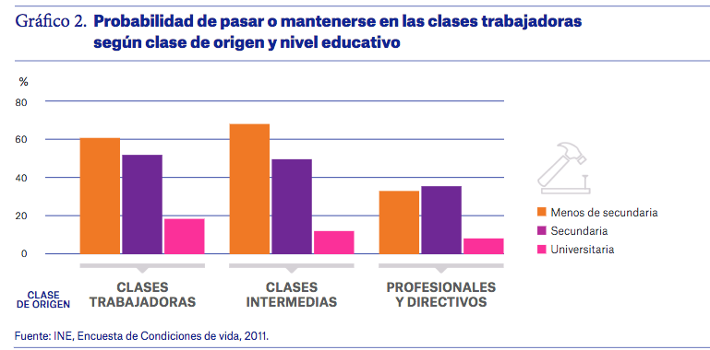
En el año 1989 Pierre Bourdieu publicó La Noblesse d’État. Grandes écoles et esprit de corps, un trabajo en el que reparaba en cómo las grandes escuelas de la administración francesa se nutrían de estudiantes procedentes de aquellos centros escolares de referencia donde los padres con títulos escolares y bagaje cultural llevaban a sus hijos. Una perfecta operación endogámica en la se generaba una suerte de nobleza escolar que creía firmemente en la naturalidad de las diferencias sociales.
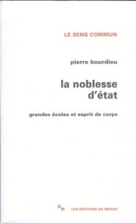
Quizás se estén haciendo esfuerzos por aminorar esa brecha invisible y a menudo entendida erróneamente como natural, pero lo cierto es que la segregación se reproduce con más facilidad e incluso descaro cuando no se la identifica y se la denuncia: de acuerdo con una de las últimas entradas publicadas en la web de Politikon, “El elefante en el sistema educativo de la Comunidad de Madrid“,”el índice de inclusión social de PISA (que toma valores entre 0 y 100) nos permite medir el grado con el que los diferentes colegios acogen estudiantes de diferentes perfiles socioeconómicos. La Comunidad de Madrid tiene el índice de inclusión social más bajo de las 14 Comunidades Autónomas inscritas en PISA 2012, con 68,8 puntos, lejos de la siguiente (Cataluña, con 74,3) y a gran distancia del máximo de La Rioja (85,8). Por ponerlo en perspectiva internacional, en Madrid hay más segregación que en otras regiones con grandes ciudades como México DF, Río de Janeiro, Lazio o Lombardía, y similar a Sao Paulo. Asimismo”, continuan argumentando Lucas Gortazar y Jesús Rogero, “Madrid es la tercera Comunidad Autónoma con el menor índice de inclusión académica (grado entre 0 y 100 con el que los colegios acogen estudiantes con diferentes rendimientos académicos), con 82,8, solo por delante de Cataluña y País Vasco (79,1 y 79,7, respectivamente). Estas tres comunidades están lejos de la región a la cabeza, de nuevo La Rioja, con 91,9″.
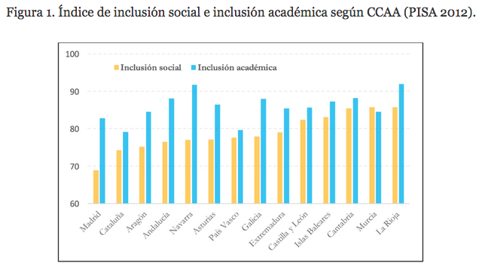
Ante la evidencia empírica aplastante que demuestra cómo se generan los mecanismos de reproducción de la nobleza escolar y, correlativamente, de la chusma colegial, no queda más remedio que seguir y observar las recomendaciones emitadas muy recientemente por la UNESCO en Education for people and planet: creating sustainable futures for all: “education drives growth, increases the incomes of the poorest and, if equitably distributed, mitigates inequality. Making primary and secondary education of good quality widely accessible can enable large numbers of individuals and their families to increase their incomes above the poverty line. In lower income countries, achievement of basic education is associated with increased earnings and consumption among rural and informal sector workers. Calculations for the 2013/14 EFA Global Monitoring Report showed that if all students in low income countries left school with basic reading skills, 171 million people could be lifted out of extreme poverty, equivalent to a 12% reduction in the world total (UNESCO, 2014)”. Una enseñanza primaria y secundaria de buena calidad, por tanto, ampliamente accesible y con la anteción suficiente a las diferencias de origen, puede permitir a un gran número de personas y sus familias aumentar sus ingresos por encima del umbral de la pobreza y, adicionalmente, obtener una titulación que pueda impulsar su promoción social.

Más aún: “equitable education expansion over 2015–2030, especially at the secondary and post-secondary levels could help reverse the trend of widening income inequality within countries. Educated people, at all levels of education, receive a substantial payoff in individual earnings (Montenegro and Patrinos, 2014), meaning education reforms can be important in reducing income inequality and earnings disparities between groups. Furthermore, improving education outcomes among disadvantaged groups can improve intergenerational social and income mobility (OECD, 2012)”.
El reto fundamental es, por tanto, que en los próximos 15 años seamos capaces de estimular una educación global e inclusiva, de calidad, que no deje a nadie atrás, y que persiga desarrollar en toda su plenitud las competencias intrínsecas de cada cual. En todo caso, por una nobleza escolar incluyente y universal.

Las perversiones de la (supuesta) excelencia educativa
Published Date :
Theresa May, la premier británica, ha propuestro restablecer el modelo de las Grammar Schools en el Reino Unido, escuelas que segregan a los niños y niñas a los 11 años de acuedo con sus supuestas competencias y aptitudes. La variante que supuestamente introduce May en este modelo (arcaico) de escuela es el de ser inclusivas o comprehensivas, algo que el diario The Independent ya ha calificado, en un interesante artículo titulado “Dear Theresa May, here’s what grammar schools did to my family“, de oximorón.
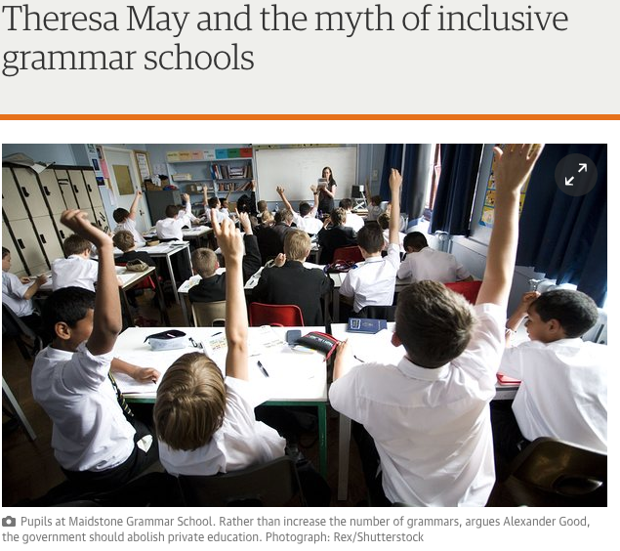
En el año 1960 se publicó esa obra capital de la sociología de la eduación que fue La reproducción donde, básicamente, se demostraba de manera demoledora, que los hijos de padres sin estudios o con títulos escasos, tendían a reproducir matemáticamente su condición, algo tan valedero para ellos como, a la inversa, para aquellos otros cuyos padres disfrutaban de estudios superiores, títulos académicos y puestos de trabajos afines. El problema es que esa correspondencia entre la herencia cultural y educativa y los resultados alcanzados se trasviste o disfraza de supuesta competencia innata y diferencial. Es lo que Pierre Bourdieu denominaba la ideología del don, la extraña presunción de que todos nacemos dotados de atributos que, supuestamente, proceden de arcanas combinaciones genéticas o insuflaciones divinas, cuando la realidad es en eso mucho más prosaica: todo depende del lugar donde uno haya nacido.

El tiempo no ha hecho sino corroborar esa certeza: los estudios internacionales avalados por la OCDE no hacen sino reiterar, en cada una de sus nuevas publicaciones, que el peso de la herencia familiar es determinante y que los Estados modernos, por tanto, deben tender a compensar lo que la aplastante maquinaria de la segregación social quiere perpetuar. En palabras de Marta Encinas-Martín, analista en el directorado de Educación y Competencias de la Organización para la Cooperación y el Desarrollo Económicos (OCDE), en su más que recomendable presentación “Factores que influyen en la educación: evidencia de PIAAC y PISA“, “a nivel global, se observa inmediatamente que los factores sociales tiene un gran impacto en la adquisición de competencias, de manera que los hijos de padres con un nivel bajo de educación tienen un nivel de competencias significativamente inferior a los de los padres con niveles altos de educación. En España, a pesar de tener un número alto de adultos con edades comprendidas entre 55 y 64 años con poca educación terciaria, los jóvenes han conseguido acceder a la Universidad”, gracias, en buena medida, a las políticas inclusivas desarrolladas en su momento. “Lo que vemos es que hemos logrado una mejora significativa del nivel de estudios alcanzados entre generaciones. A pesar de la educación de los padres, los jóvenes han alcanzado la universidad”. Es decir: la reproducción existe y tiende a su propagación y perpetuación a no ser que el Estado intervenga mediante políticas compensatorias que aseguren la igualdad de oportunidades.
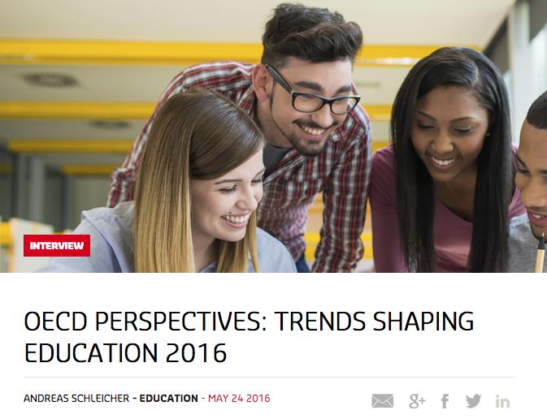
En una recienteentrevista a Anderas Schleicher, el director de la OCDE para los estudios internacionales de PISA, aseguraba de manera tajante: “What is the biggest issue facing the education sector? The greatest challenge is rising inequality”. La desiguldad no solamente no ha decrecido sino que, como pronosticara Pierre Bourdieu hace décadas, dejada a su propia inercia la escuela no es sino una maquinaria de reproducción y segregación social.
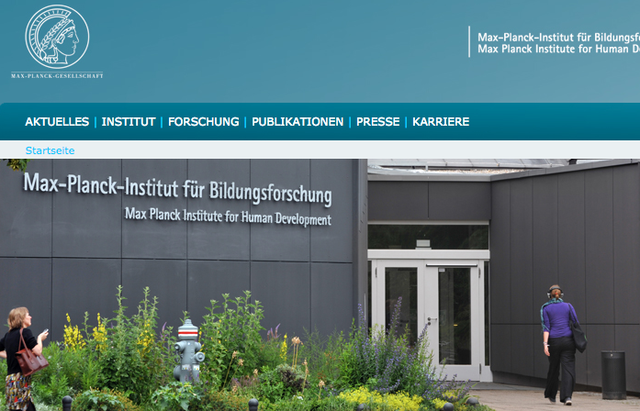
La idea de Theresa Mai se enfrenta a toda la evidencia científica acumulada durante los últimos 50 años: en Alemania, un país donde todavía se practica la misma política de segregación y separación de los niños y niñas a la edad de 11 años para separarlos en sus distintos tipos de escuelas (Gymnasium, Realschule, Hautpschule), el propio Max Planck Institut für Bildungforschung (Instituto Max Planck para la investigación educativa), llamó la atención hace más de un lustro sobre el inequívoco papel que la escuela juega en la segregación social, sobre el papel determinante que la educación de los padres tiene sobre la de los hijos y sobre la tendencia a que se construyan agrupaciones sociales endogámicas -que garantizan o no el éxito escolar y social posteriores- en esas escuelas. Todo eso puede leerse en el informe Ungleiche Chancen beim Schulübergang (La desigualdad de oportunidades en la transición escolar).
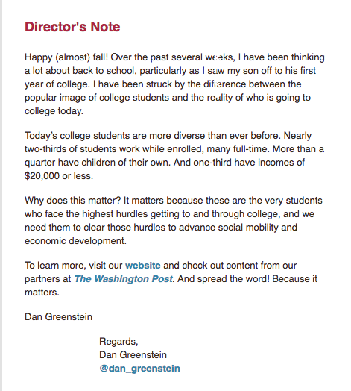
El director de la Fundación Gates, Dan Greenstein, publicaba en su Newsleeter más reciente el siguiente mensaje: “Today’s college students are more diverse than ever before. Nearly two-thirds of students work while enrolled, many full-time. More than a quarter have children of their own. And one-third have incomes of $20,000 or less. Why does this matter? It matters because these are the very students who face the highest hurdles getting to and through college, and we need them to clear those hurdles to advance social mobility and economic development”. Despejar, en fin, los obstáculos para avanzar en la movilidad social y el desarrollo económico.
Las discusiones recurrentes y cíclicas sobre la creación de espacios y escuelas de excelencia no esconde sino una voluntad deliberada de segregación y desigualdad. El problema no es solamente cómo beneficiar y potenciar a los mejores, sino cómo evitar la desigualdad asegurando la igualdad de oportunidades mediante políticas inclusivas y dinámicas pedagógicas que fomenten la comprensión, el aprendizaje cooperativo, la evaluación formativa y el deseo ferviente de que nadie quede atrás.
Contras las pervesiones de la (supuesta) excelencia educativa, inclusión e igualdad.

Esto (no) es una narración transmedia
Published Date :
# Todo medio genera su propio lenguaje.
# Cuando todos los medios que conocíamos son susceptibles de ser digitalizados —la escritura, el cine, la música—, se genera una nueva forma de hibridación, de confluencia, que genera una forma de expresión necesariamente distinta, combinada y agregada, que estamos todavía aprendiendo a construir y a descifrar.
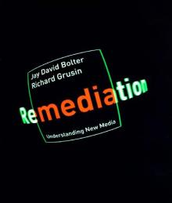
# En esa hibridación los nuevos medios acaban encontrando su verdadera naturaleza y significado cuando remodelan y renuevan los usos de los antiguos medios, cuando los remedian, tal como lo denominaran Jay David Bolter y Richard Grusin[1].
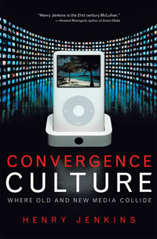
# Algunos han denominado a este nuevo horizonte creativo cultura de la convergencia[2], porque la naturaleza nativa e íntegramente digital de todos los medios fuerza su concomitancia;
# Siempre ha sucedido a lo largo de la historia que el nuevo medio ha prolongado durante un tiempo variable la forma de expresión precedente: “según parece”, escribió el gran Walter Ong, “la primera poesía escrita en todas partes, al principio consiste necesariamente en una imitación por escrito de la producción oral. Originalmente, la mente no cuenta con recursos propiamente caligráficos”[3]. Esa presencia de lo oral en los textos escrito, esa tensión entre la oralidad y la escritura, se encuentra todavía presente hasta los textos del siglo VI D.C.
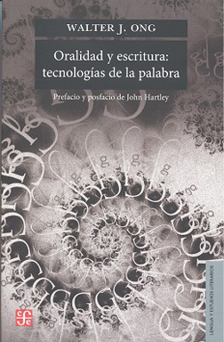
# En el año 16 del siglo XXI, adentrados tan sólo unas pocas décadas en el nuevo ecosistema digital global, no cabe duda de que todavía estamos en ese estadio en el que imitamos y remedamos digitalmente los medios de expresión precedentes.
# Aún así vislumbramos que el contenido, la narración, se desplegará en distintos medios, contando cosas diferentes o complementarias en cada uno de ellos, según sus potencialidades y características. Curiosamente, esa expansión o extensión no descarta que alguno de los soportes en los que se exprese la narración vuelva a ser analógico.
# “Seamos realistas”, escribió Henry Jenkins: “hemos entrado en una era de convergencia de medios que hace que el flujo de contenidos a través de múltiples canales sea casi inevitable”[4].
# Por voluntad de los autores que generan el relato, o sin voluntad alguna en algunos casos, lo cierto es que sus destinatarios no se conforman con disfrutarlo estáticamente: lo manipulan, lo amplían, lo mezclan, lo enriquecen, lo comparten y lo distribuyen, utilizando para ellos todas las potencialidades de los medios digitales. El fenómeno de la fan fiction no es, por eso, el de un mero club de fans. Es, más bien, el de un taller creativo que sigue una pauta inicial hasta convertirla en una nueva obra derivada.
# “Los niños que han crecido consumiendo y disfrutando de Pokemon través de los distintos media”, escribió también Jenkins, “van a esperar que este mismo tipo de experiencia se encuentre en El ala oeste a medida que se hagan mayores. Por diseño, Pokemon se desarrolla a través de juegos, programas de televisión, películas y libros, sin que ningún medio se sobreponga de manera privilegiada sobre cualquier otro”.
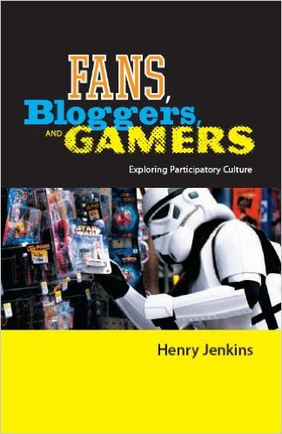
# El 22 de febrero de 1774 se celebró en Londres el juicio Donaldson contra Becket[5]. El primero, librero, con tienda en esa misma ciudad, reclamaba la limitación temporal de los derechos de los autores y editores sobre la propiedad intelectual de sus escritos. La Cámara de los Lores, habilitada para tomar decisiones ejecutivas al respecto, concluyó que el autor tenía derecho al copyright, a la propiedad de su trabajo y del fruto de su trabajo, pero esa posesión vendría limitada por el derecho que los demás detentaban de acceder al conocimiento. Sobre ese equilibrio entre propiedad y acceso, en un mundo analógico, se ha construido el edificio legislativo de la propiedad intelectual. Va siendo hora de adaptar sus términos, de modificar y adaptar esas leyes, cuando los usuarios generan toda clase de obras derivadas digitalmente a partir de un original.
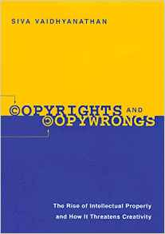
# Dice Lessig: “si la piratería significa usar la propiedad creativa de otros sin su permiso —si es verdad que “si hay valor, hay derecho”— entonces la historia de la industria de contenidos es una historia de piratería. Cada uno de los sectores más importantes de los conglomerados de medios de hoy en día —el cine, los discos, la radio y la televisión por cable—, nació de una forma de piratería, si es así como la definimos. La historia, que se repite sistemáticamente, consiste en que la última generación de piratas se hace miembro del club de los privilegiados en esa generación —hasta ahora—“[6].

# Llamamos convencionalmente narrativa transmedia, por tanto, a las historias y narraciones que se despliegan a través de múltiples medios digitales —sin excluir alguna modalidad analógica—, y en las que los destinatarios intervienen activamente en su desarrollo, modificación, extensión y resolución. No es infrecuente que se adopten diferentes denominaciones para describir la transmedialidad del hilo narrativo y que encontremos designaciones como cross-media, plataformas múltiples o multimodalidad.
# Una buena y profunda adaptación de una obra precedente, que despliegue el argumento a través de medios diversos, debería ser también considerada una modalidad de narrativa transmedia.
# Lo transmedial no se limita a la ficción narrativa. Puede abarcar potencialmente cualquier forma de razonamiento y expresión, sea el pensamiento científico y sus modalidades de publicación y circulación, sea la poesía y ciertas encarnaciones móviles y digitales, sea una campaña de márketing y comunicación que discurra en diversos medios y dispositivos.

[Este es un fragmento del artículo "Esto (no) es una narracción transmedia" aparecido en el último número de la revista Telos. Revista de pensamiento sobre comunicación, tecnología y sociedad, 104 - Junio - Septiembre 2016, coordinado por Javier Celaya y dedicado a "El futuro del libro en la era digital]. Puede descargarse el número completo en el siguiente enlace y este artículo en particular en este otro].

[1] Bolter, J. D. y Grusin, R. 1998 Remediation. Understanding new media. MIT Press, 312 p.
[2] Jenkins, H. 2008. Convergence Culture: Where Old and New Media Collide. NYU Press, New York, 368 p.
[3] Ong. W. 1998. Oralidad y escritura. Madrid. FCE.
[4] Jenkins, H. 2003. “Transmedia storytelling”, en MIT Technology Review, http://www.technologyreview.com/news/401760/transmedia-storytelling/
[5] Vaidhyanathan, S. 2003. Copyrights and Copywrongs: The Rise of Intellectual Property and How it Threatens Creativity. NYT Press. New York. 256 p.
[6] Lessig, L. 2005. Por una cultura libre. Madrid. Traficantes de sueños. 304 p.

Amazon, el demonio y cómo exorcizarlo
Published Date :
Leo en Manifeste pour la librairie et les lecteurs, una obra colectiva recientemente editada en homenaje al 120 aniversario de una de las librerías francesas más representativas y reputadas, la Librería Mollat de Burdeos:”numerosos compañeros y editores temen la concurrencia de Internet y, especialmente, de Amazon. El gigante americano de Seattle, que abrió su sitio francés en el año 2000, es de una inequívoca eficacia gracias a unos algoritmos diseñados para intentar sustituir la ayuda de un librero que aconseje qué libros comprar [...] Internet es un servicio de rescate, un complemento”, que no sustituye a la experiencia cercana de compra en la librería.
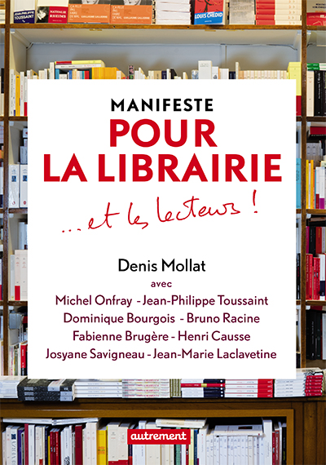
Aun cuando me gustaría creer a Denis Mollat, su actual heredero y director, lo cierto es que las informaciones que la prensa francesa revela apuntan en un sentido contrario: en el año 2012 en diario Le Figaro advertía que “Amazon pourrait devenir le premier libraire de France“, esto es, que Amazon estaba a punto de convertirse en el primero librero francés contra toda la prédica generalizada del valor de la excepción cultural.
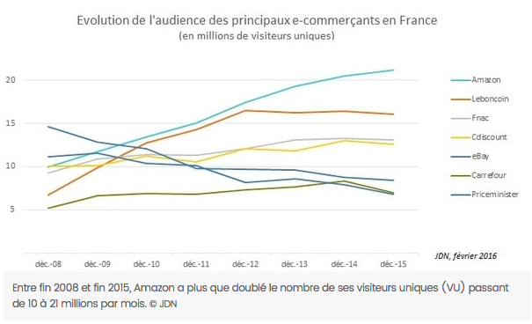
El el Journal du Net, cuatro años más tarde, para que no quepa duda alguna de la evolución real, se titulaba: “Commnet le géant Amazon écrase l’e-comerce français“, o dicho de otro modo, de qué manera el gigante norteamericano se hace con el pleno control del comercio digital y aboca a los editores a capitular y a los libreros a reinventarse o desaparecer.
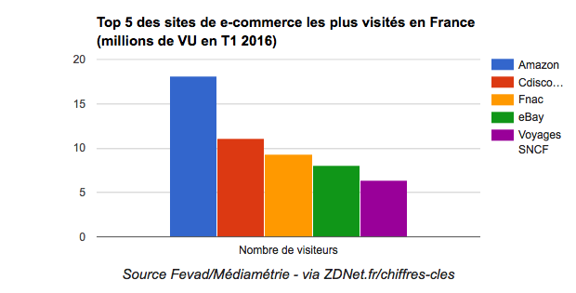
Y por si fuera necesario ratificarlo con datos de última hora, Amazon.fr es, a día de hoy, el triunfador en todos los órdenes de la red en Francia de acuerdo con los datos que proporciona Zdnet. A los lectores en particular y a los usuarios en general les da lo mismo, sinceramente, si el gobierno francés desaprueba sus políticas de distribución, si sus trabajadores llaman a la huelga o si, desmintiendo a Denis Mollat, Internet es un mero complemento o un reemplazo artificial de la experiencia local. A los lectores, a los usuarios, les da exactamente lo mismo que se haya tildado incluso a Amazon en Francia como el transunto del diablo o que Vicent Monadé, el Presidente del Centre National du Livre (CNL) haya declarado, dramáticamente, que “defender la librería independiente es más que una opción de la sociedad, es una opción de civilización”, del tipo de sociedad que pretendamos construir.

Quizás los alemanes sean culturalmente más pragmáticos que los franceses, al menos después de Schiller: el pasado 30 de junio se hizo pública una nueva iniciativa cooperativa en el ámbito de las librerías alemanas, una iniciativa que pretende combatir el banal e inútil lamento contra Amazon mediante el desarrollo de una nueva plataforma de contenidos agregados y servicios comparables a los de la multinacional americana: el proyecto, Genialokal, está constituido por la cooperativa eBuch eG, la cooperativa de libreros alemanes independientes, las empresas eBuch GmbH, Co.KG y Libri GmbH, con el apoyo de Tolino como soporte sobre el que distribuir las lecturas electrónicas. Solamente la cooperativa de los libreros independientes, compuesta por unos 600 representantes, venía organizándose desde el año 2014 para plantear una alternativa real a la presencia, también pujante de Amazon, en suelo alemán. En palabras de uno de sus promotores, Norbert Iwersen, un pequeño librero independiente de un pueblo cercano a la raya danesa, “queremos avanzar con los tiempos y ofrecer a nuestros clientes el servicio en línea completa que encontraron en las librerías de Internet”. Apelan, como consta en su logo, a “Hier leben wer, hier kaufen Wir”, aquí vivimos, aquí compramos, unos de los leitmotivs de las campañas que promueven la compra local como vehículo de integración social, pero más allá de eso ofrecen una masa crítica de contenidos acrecentada (6 millones de libros), formatos electrónicos interoperables, audiolibros descargables, sencillez de la experiencia de compra y distribución de libros en papel inmediata, bien al domicilio, bien en el punto de venta elegido.
Para exorcizar los demonios de Amazon hace falta algo más que apelar al miedo o la civilización; hace falta, sobre todo, aliarse y ofrecer una experiencia de compra online al menos equiparable, si no mejorada, a la que proponen sus satánicas majestades.

Bibliofrénico, a pesar de todo
Published Date :
Bibliofrenia fue escrito en el año 2010 con una mezcla de nostalgia, rabia y pundonor. Nostalgia porque resultaba obvio que esa pulsión, que llevó durante siglos a unos pocos a obsesionarse por el atesoramiento de los libros, estaba en trance de irreversible desaparición; que lo digital genera sus propias lógicas de deseo y acaparamiento; y que la especie de los bibliofrénicos puros seguramente no pervivirá más allá de la última generación que creció cuando todavía no existían los ordenadores, es decir, la mía. Rabia porque eso sucediera, porque ese objeto tan amado, perseguido y deseado como es el libro en papel, pudiera desaparecer, y con él todo el ecosistema que lo acompaña: libreros, bibliotecas, editores y ferias donde todos ellos se citan y se encuentran y fomentan el deseo compartido. Una rabia si se quiere contenida y meditada, porque después del primer gesto de arrebato y cólera por su probable desaparición, viene la reflexión y la evidencia de que los soportes se han sucedido a lo largo de la historia de manera irreversible, que unos han sustituido a los otros y que cada uno de ellos ha traído consigo unas ventajas y algunos inconvenientes. Y, por último, pundonor porque la pulsión de conocimiento, del deseo de saber, es en mi caso superior al apego a los libros, y pensar sobre la evolución de los soportes, sobre la transmisión de la información y del conocimiento, algo que marca la vida de toda la humanidad a lo largo de los siglos, me parece a la vez una obligación y una necesidad que vivo con vehemencia y apasionamiento. El dolor de la pérdida no es en mi caso superior a la dicha de vislumbrar y entender lo que vendrá a continuación, pero siempre hace falta, al menos en mi caso, una dosis de pundonor y determinación para no dejarme arrastrar por la nostalgia, la añoranza, la rabia y la comodidad. No sabía, en definitiva, que estaba padeciendo lo que Marshall McLuhan había diagnosticado como la Narcosis Narciso, ese síndrome según el cual «el hombre no es consciente de los efectos sociales y físicos de la nueva tecnología, como un pez que no es consciente del agua donde nada» y que, quizás, me estaba comportando como el «zombi y el idiota tecnológico» que ignora las profundas transformaciones a las que se ve sometido por el nuevo medio, las niega, las vitupera y, mirando por el espejo retrovisor, se aferra con denuedo a las evidencias de lo que conoce. Eso me pasa también, claro, por no leer el Playboy.

Han pasado cinco años desde la primera edición de Bibliofenia y, mientras tanto, como era evidente que ocurriría, el ecosistema de los medios ha ido arrumbando el libro el papel a un lugar que, desde luego, ya no es central: si durante siglos ocupó de manera exclusiva e indiscutible el centro inamovible del ecosistema cultural y del ecosistema de la información, hoy en día son los soportes digitales de acceso y conectividad ubicuos los que asumen esa condición dominante. Pero no se trata solamente, claro está, de una mera sustitución de soportes sino de varias sustituciones concatenadas: de unos pocos creadores reconocidos y seleccionados hemos llegado a una situación en la que, mediante el uso de nuestras herramientas digitales, todos podemos generar contenidos, transmitirlos, compartirlos, modificarlos, manipularlos, recrearlos. Si bien la excelsitud creativa seguirá reservada a unos pocos, la extraordinaria democratización en las prácticas creativas que la extensión de internet conlleva supone una gigantesca e inusitada revolución. Parte del precio a pagar —y parte de la discusión actual se centra en ella— es la pérdida de referencias claras, la inexistencia de un canon indiscutible, la proliferación de contenidos de toda catadura y calidad. La inconcebible explosión creativa que internet propicia, sin embargo, no puede suponer un retroceso ni un desdoro, antes bien supone una magnífica oportunidad para que surjan nuevas modalidades de creación, nuevos lenguajes creativos, nuevas figuras de autoría, nuevas formas de propiedad. Internet también favorece, al menos potencialmente, un acceso sencillo, automático y ubicuo a contenidos que, de otra manera, no hubieran sido jamás accesibles. De hecho, las últimas recomendaciones de organismos internacionales en lo que atañe a la alfabetización en países en vías de desarrollo, sin dotación bibliotecaria ni una población con recursos económicos suficientes para adquirir ninguna clase de contenido, es que inviertan en plataformas y contenidos digitales a través de los que potenciar el uso y el acceso. Esa misma recomendación se dirige también de manera insistente a las grandes instituciones de educación superior, no sólo de los países en desarrollo, sino de las primeras potencias académicas y económicas: dejar de invertir en ladrillos y en pasivo inmovilizado para hacerlo en plataformas digitales que promuevan el acceso universal al conocimiento. Saltarse, en definitiva, la etapa que algunos adoramos: la de las librerías y la de bibliotecas de ladrillo, la de los comercios y las instituciones que nos han enseñando a establecer una relación determinada con los libros.
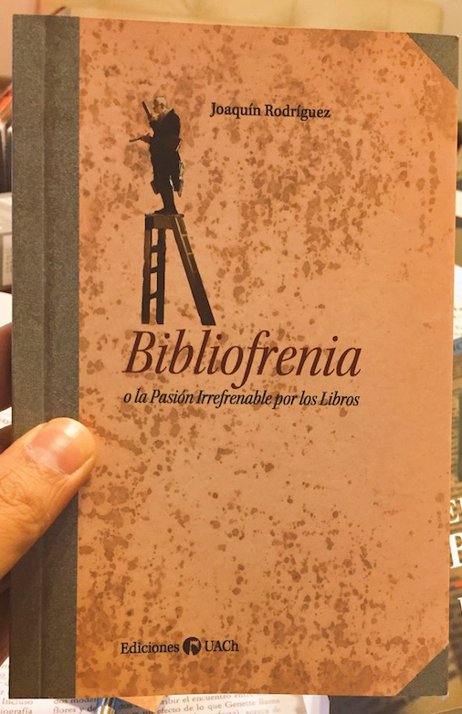
Ahora creamos, leemos, aprendemos y nos comunicamos, por tanto, de una manera completamente diferente: ya no resulta estrictamente necesario que establezcamos un vínculo indeleble entre biblioteca y lectura o aula y aprendizaje, porque hoy en día podemos leer, aprender, estudiar, trabajar, compartir y comunicarnos en cualquier lugar y en cualquier momento. Los muros de aquellas instituciones, bibliotecas y escuelas, ya no son los contenedores entre cuyas paredes se desplegaba un acto que no podía celebrarse en ninguna otra parte, porque la facticidad y materialidad de los objetos utilizados y de las situaciones que propiciaban, nos obligaba en buena medida a que fuera así. Hoy en día, una vez publicado y descargado un contenido, podemos consultarlo en cualquier momento, en cualquier lugar, a través de cualquiera de nuestros dispositivos (a condición de que lo hayamos almacenado en la nube y resulte accesible por cualquier medio). Leemos y aprendemos, en consecuencia, de manera diferente: los libros eran artefactos pensados para la lectura sucesiva y acumulativa, silenciosa y recogida, y demandaban, por eso, unas disposiciones completamente diferentes a las actuales: en el paso, el recogimiento y la actitud meditabunda del lector volcado en las capas de sentido estratificadas en las páginas de un libro; en el presente, la atención dividida y fragmentada que navega entre distintas fuentes que se reclaman, vinculan o se oponen entre sí. Sin embargo, el debate sobre lo que perdemos y ganamos con estos dos tipos de lectura resulta absolutamente pertinente: la lectura profunda que se demora en la persecución del sentido de un argumento aporta un tipo de conocimiento que difícilmente puede generarse de otra manera; la lectura más fragmentada y superficial que los hipervínculos favorecen, menos pausada que la tradicional, proporciona una visión panorámica. En todo caso, en los años sucesivos, siempre que nos ocupemos de estudiar con detenimiento los nuevos hábitos y las nuevas prácticas, deberemos contrapesar o no nuestras prácticas lectoras. Toda la cadena de valor tradicional del libro desaparecerá con el objeto y la tecnología que les daba fundamento y sentido: ni los autores, ni los editores, ni los distribuidores, ni los libreros, ni los bibliotecarios serán ya nunca más lo que fueron, porque todos los procesos, estrategias y productos finales estaban estrechamente ligados a un artefacto que ha dejado de ocupar el lugar que ocupó. Aparecerán nuevos oficios y nuevas competencias que sustituirán parcial o completamente lo que hemos conocido, y en esa extinción parcial pereceremos algunos en beneficio de nuevas especies digitales.
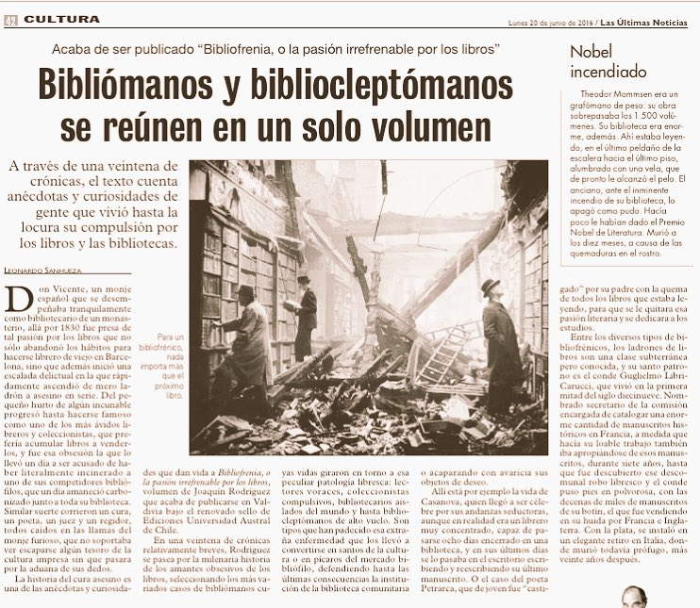
Bibliofrenia es, en este sentido, la exaltación de la memoria de una época, de una pasión que todavía nos acompañará a algunos de nosotros mientras vivamos, porque nacimos como Homo tipographycus y difícilmente abandonaremos todas las categorías de percepción, pensamiento y acción asociadas a esa condición. Porque el deleite de seguir buscando, encontrando, amontonando, colocando y leyendo libros es indeleble y seguiremos porfiando en cultivarlo. Bibliofrénicos, al fin y al cabo, aunque eso no deba nunca suponer que no entendamos la condición perecedera, transitoria y mortal de los soportes y de todas las disposiciones, emociones y sentimientos asociados, y aunque eso no deba impedirnos disfrutar del universo de posibilidades inusitadas que se abre la era digital.

Cinco años después de la primera edición, y gracias a la insistencia de Yanko González, Decano de la Universidad Austral de Chile y director de su servicio de Ediciones, estas historias de bibliofrénicos ejemplares, que vivieron por y para los libros, volverán a la vida encarnadas en pliegos de papel.

[1] La noción de Narcosis Narciso y las más acertadas reflexiones que McLuhan realizó sobre los efectos de la tecnología y los medios sobre nuestros hábitos de percepción, pensamiento y acción se encuentran, seguramente, en la entrevista que la revista Playboy le realizó en el número de marzo de 1969. La entrevista puede encontrarse, por ejemplo, en http://www.mcluhanmedia.com/m_mcl_inter_pb_01.html

Edición académica y mundo digital: presente y futuro
Published Date :
El último número de la revista de la Unión de Editoriales Universitarias Españolas está dedicado, entre otras cosas, a “ofrecer un balance crítico de la evolución última de la edición digital y del momento en que nos encontramos”. Para eso, “Unelibros ha reunido, en su edición de primavera y con ocasión del Día del Libro, a los tres mejores especialistas españoles en edición y mundo digital que, a partir de sus autorizadas opiniones y puntos de vista, dibujan al detalle un paisaje (editorial, tecnológico, profesional…) que es imperioso contemplar para saber dónde estamos e intuir a dónde nos dirigimos”.
En compañía de Javier Celaya y José Antonio Millán, este es el texto de la conversación:
Edición académica y mundo digital: presente y futuro

Aprender no es transmitir
Published Date :
Existe una figura retórica bien conocida que consiste en acusar al contrincante de algo que no ha hecho ni ha dicho para enmendarle y ofrecerle una solución que no necesita ni ha demandado, convirtiéndose así el oferente en el clarividente redentor de lo que no existe. En uno de los últimos artículos de Fernando Savater en la prensa diaria titulado Escuela, encontramos un ejemplo antológico de tal práctica aplicado a la educación y sus reformadores: son los pedagogos que apelan a una enseñanza más significativa, en la que el alumno pueda implicarse en situaciones reales donde el contenido que aprendan no sea baldío; en la que pueda ejercitarse la noble y necesaria labor de afilar su pensamiento crítico, es decir, las razones y sin razones de cualquier argumento; en la que quepa colaborar y no simplemente competir construyendo una forma de inteligencia compartida; en la que los profesores se esfuercen por impulsar la indagación y la investigación autónoma y la autogestión del proceso de aprendizaje, apartándose del frente para darles el protagonismo; en la que -sobre todo, si cabe- se recupere la esencia lúdica del aprendizaje, el entusiasmo del descubrimiento, quienes habrían puesto patas arribas la educación, quienes la habrían devaluado y pervertido, porque de lo que se trataría es de restablecer “el orden en el aula y el magisterio de los profesores, que no deben ser meros colegas lúdicos ni animadores emocionales de la comuna escolar” y, también, porque -según establece su admirado Ricardo Moreno- “si nos hemos de entender hablando de educación hay que aceptar algo obvio pero con frecuencia ocultado: que el objetivo es la transmisión del saber”.
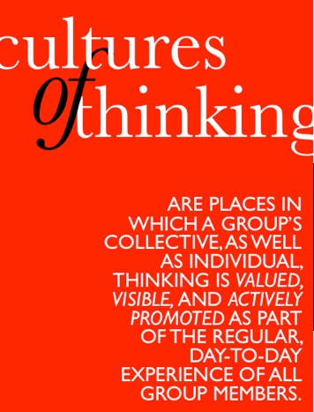
El problema, básicamente, es que el objetivo de la educación no es la transmisión del saber, sino el aprender a pensar: “aprender es pensar y, por tanto, si enseñar es ayudar a aprender, enseñar es, sobre todo, ayudar a pensar, es decir, ayudar a poner en marcha la inteligencia mientras se aprende”, escribía Felipe Segovia en los años 90. Hace mucho que ya sabemos eso: que el saber meramente retransmitido llega inerte a los alumnos, se desactiva inmeditamente después de la memorización y genera frustración y abandono. Es cierto que para tener la más mínima posibilidad de decir algo nuevo, es necesario conocer a fondo la tradición, el lenguaje específico de la disciplina de que se trate, pero todo el mundo sabe, también, que el esfuerzo no está reñido con el entusiasmo, más bien al contrario, que el aprendizaje verdaderamente rico y significativo se produce cuando se entrelaza con la emoción. Son sólo, claro, antagonismos ficticios -entre la letra con sangre entra y la comuna escolar-. Debe de resultar difícil abandonar las certezas del magisterio hegemónico y avenirse a la posibilidad de que los demas asuman protagonismo. Lo entiendo, pero esa no es la educación que necesitamos en el siglo XXI.
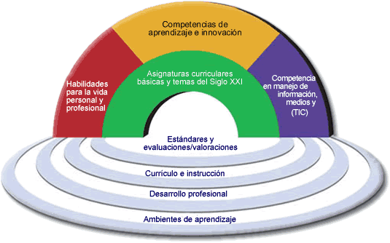
Del aprendizaje cuenta mucho menos la cantidad de lo aprendido que la manera en la que lo hemos hecho, que la estrategia que hemos seguido para aprenderlo, porque dominando el método podremos procurarnos siempre nuevos conocimientos cuando sean precisos: “la inteligencia no es igual a cantidad de conocimientos, sino igual a dominio de estrategias para procesar y evaluar los conocimientos, con lo que el orden de los objetivos educativos se altera”, escribió también Felipe Segovia. “Pasan a primer plano el desarrollo de las habilidades del pensamiento y bajan en la escala la mera acumulación o reproducción de conocimientos”. Basta echar un ojo a alguno de los principales y más serios documentos producidos en los últimos años para darse cuenta de la calidad de la reflexión en torno a la identificación de las competencias del siglo XXI y la manera de labrarlas: Habilidades y competencias en el siglo XXI, de la OCDE; Developing key competencies at school in Europe, de la Unión Europea; New vision for education, del World Economic Forum.
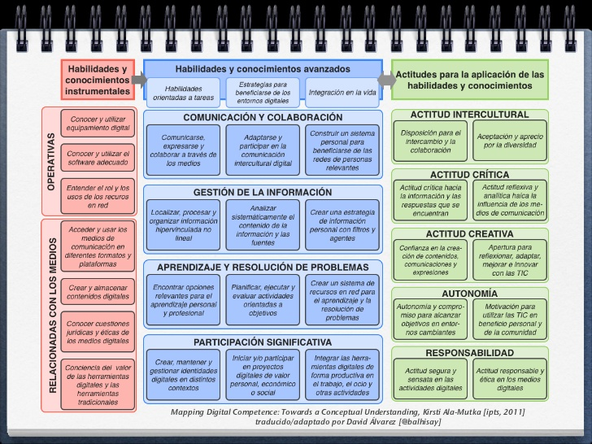
Es cierto que la irrupción de Internet exacerba lo que ya sabíamos pero pretendíamos no escuchar: que nuestros alumnos son seres activos, creativos, que desean implicarse en el proceso de aprendizaje, fijando sus propios objetivos y haciéndose cargo de ellos; que el ecosistema de la web facilita el acceso a una cantidad de información y contenidos antaño controlada por unos pocos y que utilizan continuamente herramientas para indagar, crear, intercambiar y comunicar de maneras que resultan inconcebibles en la pasividad del aula tradicional. Las competencias digitales no son por eso, meramente, un aditamento utilitario. “Salvo en contadas escuelas de vanguardia, la informática, a través de la sala de ordenadores, constituye únicamente un elemento de prestigio social, un adorno sin transcendencia educativa”, escribía el mismo Segovia anticipándose a una situación que hoy seguimos viviendo tal cual. La tecnología digital, los dispositivos digitales, pueden tener meras funcionalidades operativas, pero son a menudo mucho más: son compañeros imprescindibles para gestionar la información, para participar significativamente en una comunida, para comunicarse y colaborar, para aprender a resolver problemas en un proceso de búsqueda, indagación y resolución. Son, por tanto, competencias transversales imprescindibles en el siglo y el ecosistema de la información en el que vivimos, no ornamentos prescindibles arrumbados en un aula que se visita una vez a la semana. De nuevo, todos los organismos relevantes del mundo se preocupan por indagar su alcance: desde la UNESCO, Alfabetización mediática e informacional, pasando por Mapping digital competences. Toward a conceptual understanding, de la UE, hasta el Learning Powered by Technology. Transforming american education, del gobierno norteamericano.
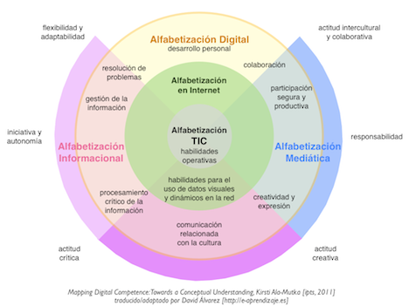
Si hubiera que resumir las guías que deberían orientar la educación en este siglo serían, probablemente algo así:
- Convertir el acto de aprender en algo relevante, situado y significativo
- Enseñar de manera transversal, evitando la distinción forzada y artificiosa de los conocimientos
- Desarrollar estrategias de aprendizaje de alto y bajo nivel, sobre todo la del pensamiento crítico, la del esgrima intelectual constante que consiste en dirimir los argumentos a favor y en contra de un caso
- Aprender a aprender, como la más segura de las estrategias para convertir el aprendizaje en un ejercicio gustoso y autónomo a lo largo de toda la vida
- Promover, siempre, la transferencia del conocimiento a situaciones y contextos inusitados como única manera de comprobar si lo aprendido se ha interiorizado
- Trabajar cooperativamente, en grupo, dialógicamente, para generar una forma de inteligencia superior y compartida, para restañar las desigualdades sociales de origen, y para aprender a convivir con los demás
- Utilizar las tecnologías más adecuadas -analógicas o digitales- para sustentar y promover el aprendizaje, introduciéndolas de manera transparante y ubicua
- Creer firmemente que el error puede y debe ser una fuente continua de aprendizaje y que forma parte inherente de todo proceso de instrucción
- Fomentar siempre la emoción y el entusiasmo por aprender, la creatividad derivada de la transferencia a otros contextos del conocimiento adquirido
- No olvidar, jamás, que aprender es jugar, que aunque muchos se empeñen en oponer juego y esfuerzo, nadie sabe mejor que un esforzado corredor de fondo que la pasión y el empeño van de la mano
“La tarea más importante de cuantas puede realizar un profesor, si quiere mejorar la calidad de la educación, es ayudar al estudiante a utilizar el pensamiento”. Aprender no es, por tanto, transmitir…
[Mañana, a las 10.30 de la mañana, en la Feria del Libro de Madrid, discutiremos en el espacio Samsung sobre Tecnología y Educación]

Big data, big brother, big deal
Published Date :
En el año 2014 Maximiliam Schrems interpuso una denuncia en la corte irlandesa al considerar que Facebook no garantizaba la privacidad de sus datos personales y los ponía a disposición de la NSA norteamericana, contraviniendo con eso la defensa del derecho fundamental al respeto de la vida privada que la UE ampara. El juez de la audiencia irlandesa, Desmond Hogan, argumentó que existía evidencia de que los datos personales depositados en Facebook eran rutinariamente accedidos de manera “masiva e indiferenciada” por las autoridades de seguridad norteamericanas. El 18 de junio de 2014 el mismo juez ordenó que la denuncia fuera elevada a la Corte Europea de Justicia. El 6 de octubre de 2015 llegó el veredicto inapelable: “los compromisos adquiridos por los Estados Unidos pasan por alto, sin limitación alguna, las directrices de protección establecidas por el esquema legal del Safe harbor“, una norma que dejaba en manos de las compañías privadas norteamericanas la autorregulación en lo que atañe a la seguridad de los datos de los usuarios.

Teóricamente al menos, los principios internacionales Safe harbor en materia de privacidad hacen referencia a un acuerdo de cooperación por el que las organizaciones y empresas de Estados Unidos cumplen con la Directiva 95/46/CE de la Unión Europea relativa a la protección de datos personales. La artimaña legal, no obstante, permite que esa certificación, renovable anualmente, se realice mediante un proceso de autocertificación o, en contados casos, mediante la verificación de auditores externos. Esa celada legal por la que se cuelan los datos es la que pretendía cauterizar el veredicto: “el esquema (safe harbor) facilita la interferencia por parte de las autoridades públicas norteamericanas con los derechos fundamentales de las personas”. Y prosigue con la evidencia: “las autoridades de los Estados Unidos tuvieron acceso a los datos personales transferidos por los Estados miembros a los Estados Unidos y los procesaron de una manera incompatible con el propósito para el que fueron transferidos, más allá de lo que era estrictamente necesario y proporcional con la protección de la seguridad nacional”. En consecuencia, y para que no quede lugar a dudas, “por todas estas razones la Corte declara el acuerdo del Safe harbor invalid” al “comprometer la esencia del derecho fundamental a la protección jurídica efectiva”. No hacía falta rememorar a Snowden para saber que el Big Brother estaba acechando y que no quedaban lugares donde esconderse.
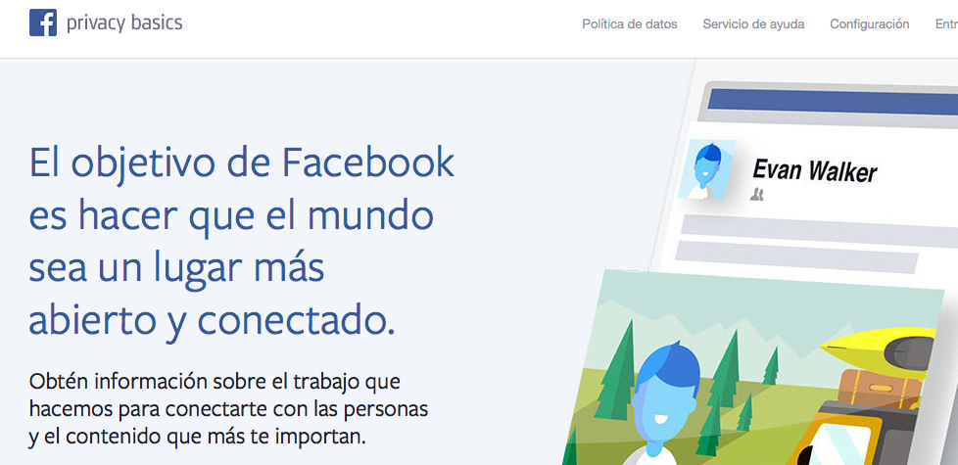
El 15 de enero de 2011, cuatro años antes, la Comisión Europea de Justicia lanzó una Consultation on the Commission’s comprehensive approach on personal data protection in the European Union, y entre los contribuyentes a la encuesta se encontraba Facebook. Por entonces la compañía norteamericana argumentaba que se amparaba en la legislación del Safe harbor para el procesamiento de datos de los usuarios europeos y “creía que el esquema [...] jugaba un papel muy valioso al respecto” y que constituía “un método efectivo para permitir a una compañía de servicios de internet basada en los Estados Unidos para ofrecer una alto grado de protección a los ciudadanos en la Unión Europea”.
Opiniones dispares, sin duda.
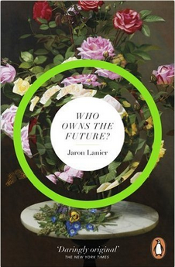
Jaron Lanier, uno de los activistas proveniente de la industria más prominente en los últimos años (obtuvo el Premio de la Paz de los libreros alemanes), argumentaba en Who Owns the Future? sin sombra de cinismo, que ya que nuestros datos son los que propulsan la economía del siglo XXI y estamos irremediablemente expuestos a que hagan uso de ellos, al menos deberíamos cobrar por ello. La plusvalia que se produce en el intercambio de datos por servicios debería ser compensada, en su opinión, mediante la percepción de un salario o un estipendio que, si no sirve para proteger nuestra privacidad, sirve, al menos, para garantizarnos el sustento. El Big data es parte, obviamente, del Big deal contemporáneo, del gran negocio del tráfico y uso más o menos legal, más o menos fraudulento, de nuestros datos.
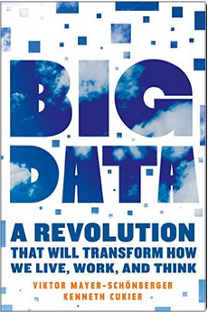
De acuerdo con un informe de IBM existen 18.9 billones de dispositivos conectados a la red a escala mundial, lo que conllevaría que el tráfico global de datos móviles alcanzará próximamente los 10.8 Exabytes mensuales o los 130 Exabytes anuales, progresión que se incrementará si pensamos en los datos que intercambian las máquinas mismas de manera automatizada, un ecosistema universal creciente donde cada cosa se conectará a Internet para intercambiar datos. Este volumen de tráfico previsto para 2016 equivale a 33 billones de DVDs anuales o 813 cuatrillones de mensajes de texto. Una revolución, seguramente, que cambiará nuestra manera de vivir, trabajar y pensar, como argumenta uno de los más famosos libros al respecto.
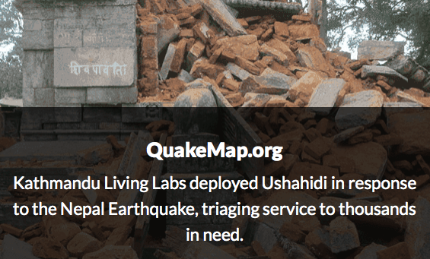
Lo paradójico del Big data no es solamente que sirva a múltiples propósitos, todos ellos dispares, desde husmear lo que leemos y generar recomendaciones personalizadas o textos supuestamente adecuados a nuestros gustos a agregar los patrones de desplazamiento por carretera de millones de pesonas con el supuesto fin de mejorar la movilidad, sino que es tan intrínsecamente difícil descifrar cuál es su propósito real, que han surgido por doquier iniciativas que se autodenominan Big data for good, donde las iniciativas que se ponen en marcha tienen como fin la mejora de la vida de sus usuarios. Desde Ushaidi como plataforma para acopiar datos sobre catástrofes naturales y recabar la ayuda necesaria (Haiti, Nepal) hasta la prevención del crimen en las calles de Chicago mediante la agregación de los datos proporcionados por los ciudadanos, muchos se esfuerzan por hacer de la acumulación e interpretación de los patrones significativos que pueden arrojar los datos una nueva fórmula de conocimiento capaz de actuar poderosamente sobre la realidad. Algunos, de manera epistemológicamente ingenua y disparatada, como Chris Anderson, suponen que esas constelaciones masivas de datos acabarán generando sus propios patrones de conocimiento sin necesidad de teorías que los interpreten.
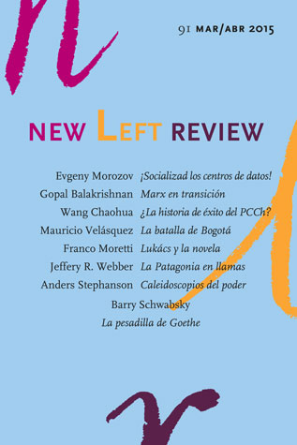
En una larga e interesante entrevista a Eugeny Morozov en la New Left Review de abril del 2015, titulada “¡Socializad los centros de datos!“, argumentaba: “Creo que solamente hay tres opciones. Podemos mantener las cosas tal y como están, con Google y Facebook centralizando todo y recogiendo todos los datos, sobre la base de que ellos tienen los mejores algoritmos y generan las mejores predicciones, etcétera. Podemos cambiar el estatus de los datos para permitir que los ciudadanos sean sus dueños y los vendan. O los ciudadanos pueden ser los dueños de sus datos, pero no pueden venderlos, para permitir una planificación más comunal de sus vidas. Esa es la opción que prefiero”.
Big data, big brother, big deal o, por el contrario, Big data para el incremento del bien común, dos caras de una misma moneda.
[Sobre este mismo asunto debatiré el próximo viernes 27 de mayo junto a Mario Tascón y Antonio Delgado en la sexta edición de #Nethinking16. En streaming en directo a las 17,00 h.]

Big dat, bi brother, big deal
Published Date :

Nórdica o la copiosa nevada
Published Date :
Diego Moreno veló sus armas editoriales en Ediciones de la Torre (que ahora cumplen 40 años, ni más ni menos), pero pronto alzó el vuelo y buscó su propio territorio. Le conocí como librero, seguramente porque su profunda vocación era la de construir su propia librería, pero la experiencia le advirtió de las enormes dificultades financieras de arriesgarse en un aventura así (de hecho, la cadena donde trabajaba ya no existe, lo que indica que extrajo sus consecuencias), pero ha conservado hasta tal punto el gusto por ese oficio devaluado que sigue visitando uno a uno a los libreros que son sus cómplices. Su primer proyecto y su primer infortunio editorial fue el sello hoy desaparecido de JosephK, con títulos (que atesoro en mi biblioteca), de Gogol y Svevo. Se conoce perfectamente que los reveses y los contratiempos son combustible para el ánimo de un editor vocacional, y parece que Diego Moreno debía serlo, porque arremetió con el sello Nórdica del que hoy celebramos 10 jubilosos años.

Su nombre era una trampa, porque algnos pensábamos que intentaría pescar en el remanso de la literatura y el pensamiento nórdicos buscando a los pocos y elegidos lectores que pudieran gustar de esa estética, que se conformaría con cultivar esa parcela casi intransitada de las letras escandinavas. Pero su apetito no se conformó con los manjares del norte de Europa sino que, bien pronto, enriqueció su catálogo y su despensa con literatura de otras latitudes en la que conviven italianos, checos, irlandeses, sirios, daneses, griegos, norteamericanos, noruegos, rusos… un festión donde vale cualquier ingrediente siempre que cumpla con el precepto de ser de una calidad excepcional y de que corrobore aquella famosa aseveración de Einaudi, “edición sí vs. edición no”, de que la única edición que perdura es la que se compromete con la excelencia cultural.
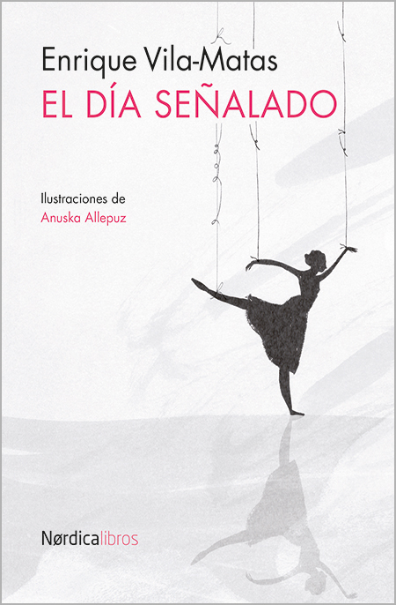
Aunque la lógica predominante de su catálogo sea la del rescate, en los últimos tiempos nombres como Vila-Matas, Llamazares o Marchamalo impulsan una nueva dinámica de riesgo y descubrimiento.

Ese olfato incansable, ese hambre infatigable, es seguramente el que le llevó a topar con Tomas Tranströmer, el que a la postre sería su (primer) Premio Nobel, un premio también a su labor infatigable.
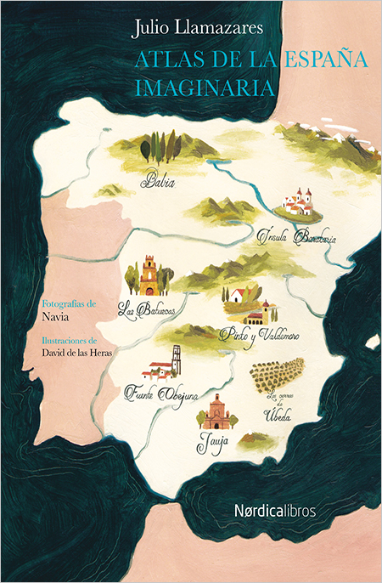
Es posible que al inicio tuviera que hacer de la necesidad virtud y encargarse del diseño, la maquetación, la selección del papel y los muchos oficios que intervienen en la construcción de un libro pero pasado el tiempo supimos que de nuevo nos engañaba y que era su gusto por el oficio lo que le llevó a experimentar, entre otras cosas, con la ilustración, uno de los rasgos por el que se ha acabado identificando en buena medida a su catálogo. La concepción del libro como el de un objeto bello y excelso, que debe cuidarse en todos sus detalles a la manera en que lo hacía Franco Maria Ricci, permea todo su trabajo y convierte a cada uno de sus libros -en el papel que utiliza, la imagen que ilustra, el texto que elige- en una fiesta de los sentidos. Pero eso no signifca que haya rehuído nunca la ineludible transformación digital del oficio porque fue uno de los primeros que se atrevió a experimentar el lenguaje de las aplicaciones digitales construyendo obras cuya arquitectura y textualidad ya no es la del libro tradicional.

Por atreverse se ha atrevido hasta colaborar con otros editores buscando el mutuo beneficio (labor por la cual les concedieron el Premio Nacional de Edición), algo inaudito en nuestro país; a emprender aventuras imaginativas con libreros para exaltar el placer de los libros (como hizo con otro premiado, esta vez en Zaragoza); a casar vinos y libros.
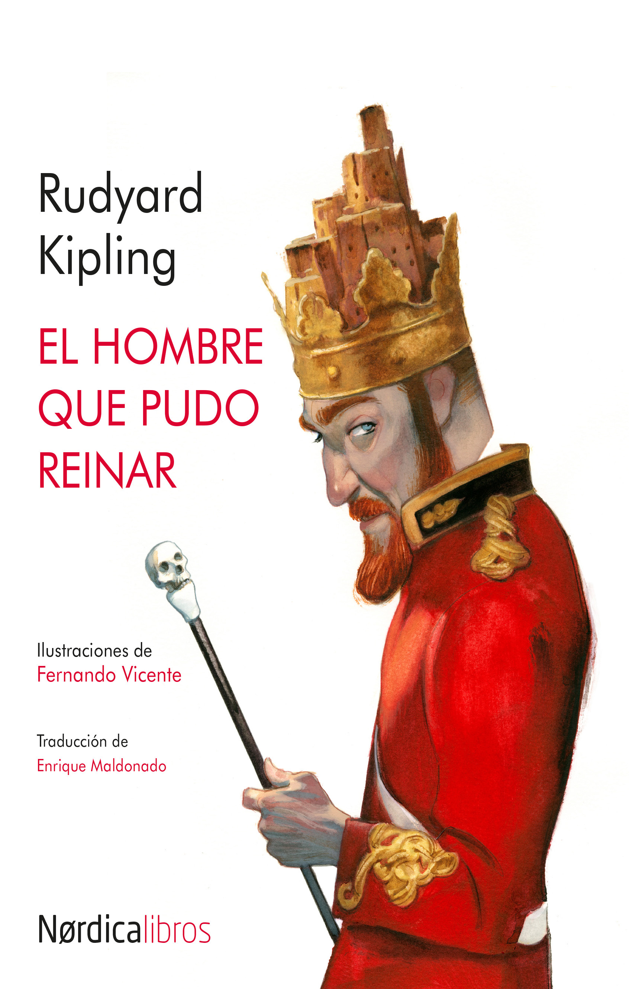
Algo debí hacer mal -por lo poco y lejos que me toque- en su momento, porque hace poco reconocía que “tras hacer el I Máster de Edición de Santillana me di cuenta de que era más fácil crear una editorial y que, además se podían ofrecer propuestas muy interesantes a los lectores”, todo lo contrario de lo que pretendí insuflarle…
Alcemos la copa con uno de sus vinos para celebrar los próximos 10 años de copiosas nevadas.

El impresor de Venecia
Published Date :
Paolo Manuzio, hijo de Aldo Manuzio, el célebre impresor veneciano, llega a casa de su madre, a la que casi no conoce, con la intención de redactar la biografía de su padre fallecido. Paolo había quedado bajo la tutela de su abuelo, en Venecia, a la muerte de su padre, y casi no había tenido contacto con María, su madre, que había renunciado a litigiar contra un suegro que, en aquella época y en aquel lugar, podía hacer valer el peso de la autoridad patriarcal. Paolo no conoce casi a su madre, retirada en la campiña, pero se acerca a ella con la intención de que le proporcione alguna información sobre la vida de su padre para completar su perfil biográfico. La madre se muestra inicialmente reticente, comedida, porque sabe más de su marido de lo que quiere o debe revelar a su hijo, pero se muestra igualmente conmovida cuando Paolo intenta hacer valer sus argumentos sobre la excelsitud de la figura de su padre.
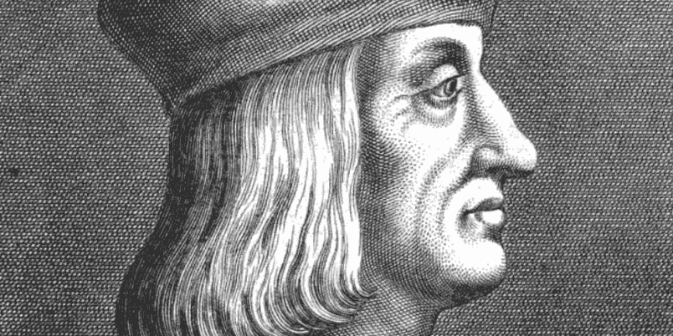
“Resultaba sencillo comprobar” -argumentaba Paolo ante su madre, María-, “comparando con la obra de otros impresores de su época, que su padre era el único que había seguido un plan literario, frente a los que se dedicaban a sacar de las prensas los libros en razón del dinero que les podría proporcionar su venta o de la demanda que ciertos patricios hicieran de ellos: infinidad de libros litúrgicos, de tratados jurídicos y teológicos”. Y, algo más adelante, acolorado y convencido, prosigue: “Y en cuanto a los pequeños libros que todo el mundo llama ya aldinos, de formato octavo, era evidente que habían cambiado el modo de leer de la gente” -seguía diciendo Paolo cada vez más determinado-. “¿Cuándo se había visto a tantas personas presumiendo con su libro bajo el brazo por la calle, lejos de oscuros gabinetes?”.
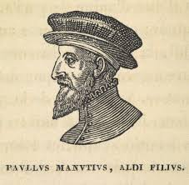
Paolo Manuzio pretende en el fondo rescatar y reavivar la memoria de su padre “porque Aldo había abierto para los hombres sabios la ruta del libro, una vía nueva, la única posible, y cuantos peregrinaban por ese camino se dirigían directos al conocimiento y la felicidad que otorga la sabiduría”, y él, como tantos de nosotros, deseaba continuarla.
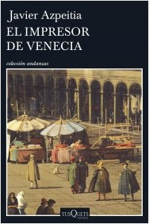
Háganse un favor este 23 de abril y, para celebrarlo como se debe, dense un homenaje comprando y leyendo El impresor de Venecia, de Javier Azpeitia.
De nada.

10 años de Texturas
Published Date :
Para convertirse en editor hace falta desconocer el miedo, ignorar que editar libros es un negocio impracticable y casi siempre ruinoso, anteponer en la mayoría de las ocasiones los intereses estéticos e intelectuales a los financieros y contar, si resulta posible y familiarmente viable, con una herencia que dilapidar. Si uno pretende convertirse, aún más, en editor de revistas culturales, en editor de revistas culturales sobre edición y libros, es necesaria una temeridad rayana en el desvarío, una osadía que solamente cabe explicar por una profunda convicción estética e intelectual, por un inconmovible amor a los libros y a sus oficios.
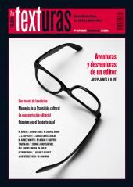
Durante los últimos diez años se viene publicando la única y principal (no por única) revista sobre edición, libros, sus hechos y algunas ideas que lleva como título Texturas, un atrevimiento empresarial e intelectual ideado y desarrollado por Manuel Ortuño y Txetxu Barandiarán, acompañados poco después en la dirección por Manuel Gil, y ante todo pronóstico ha perdurado, ha crecido y ha sido reconocida, al menos por un puñado de profesionales de la edición iberoamericana, como la cabecera de referencia a uno y otro lado del Atlántico. En sus páginas pueden encontrarse toda clase de contenidos, debates e inquisiciones: artículos sobre la historia del libro, sobre sus vicisitudes comerciales, sobre librerías y bibliotecas, sobre las estrategias de comercialización y distribución, sobre la ineludible transción a lo digital. Un espacio de reflexión acogedor, como una conversación entre amigos, en el que cualquier interesado por la historia del libro y su improbable futuro debería recalar. Y su diseño y su estructura formal son un ejemplo renovado en cada número de excelencia gráfica.
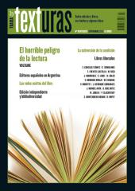
Es cierto que su destino ha sido, sin embargo, paradójico, como el de tantas revistas culturales: en un país que se tiene por supuesta potencia editorial mundial, al menos desde el punto de vista de la producción, sólamente unos centenares de interesados y profesionales la siguen y la sostienen, destinteresados la mayoría por completo de la cavilación sobre su propio destino y su propio sector. Y así nos van las cosas…

Después de este cumpleaños que deberemos celebrar, es posible que Texturas deba reflexionar sobre esas cosas a las que se exponen los directores editoriales cada cierto tiempo: los formatos, los canales de distribucion, los contenidos, los públicos a los que va dirigido, porque solamente en la mutación y la innovación cabe imaginar el futuro de la revista, antes de dejarse vencer por la tentación de convertirse en una reliquia de anticuario.

“Es posible”, escribió Josep Janés i Olivé, en un magnífico discurso que recoge Texturas en su número 28, Aventuras y desventuras de un editor, “que yo sea un iluso, que detrás del programa de esta colección no se encierre ninguna obra de interés para mi país, que sea tan sólo la expresión de un delirio de grandezas, de una ansia desmesurada e inhumana de coleccionista que quiere reunir en sus arcas todos los tesoros del mundo. Es posible que así sea. Pero en todo caso nunca tesoro tan noble fue objeto de la codicia de un avaro, ni nunca arcas tan generosamente abiertas aspiraron a guardar para tantos tan precioso tesoro. Pero si mi idea no es solamente una expresión de megalomanía, si su realización encierra una contribución decisiva al movimiento editorial de nuestra época en nuestro país, permítanme que con toda la amargura de que soy capaz les confiese que, hoy por hoy, su realización, aunque lenta, es posible gracias únicamente, además del esfuerzo personal que supone, al interés que ha suscitado en todos los países del área idiomática hispánica”.
No me parece muy distante de la convicción y el impulso que sostiene a Texturas.
Felicidades y muchos decenios más.

10 años de Texturas
Published Date :
Sé que sus fundadores y responsables me perdonarán el simil veterinario: si un año de un perro equivale a siete de un humano, un año de una revista (cultural, además), equivale, al menos, a una década (de lucha cotidiana por la superviviencia y persistencia desmedida en el empeño). La revista Texturas, de la editorial Trama, cumple ahora diez años de vida regalándonos trimestralmente con el único espacio de reflexión sobre el campo editorial y su devenir contemporáneo, sobre los usos y prácticas de todo

Una precupación bastante fuerte o el beneficio de la técnica en la educación (un homenaje a Ángela Ruiz Robles)
Published Date :
En el año 2013 apareció en el número 23 de la revista Texturas (que ahora cumple 10 meritorios años y a la que habrá que dispensar el homenaje que se merece a su debido tiempo) un artículo mío enigmáticamente titulado “Una precupación bastante fuerte o el beneficio de la técnica en la educación”, un homenaje personal a una de las precursoras de la lectura no lineal e inventora de un tipo de soporte capaz de facilitar ese tipo de consulta, Ángela Ruiz Robles. Hoy es Google y la prensa nacional e internacional quienes se hacen eco de su contribución pionera.
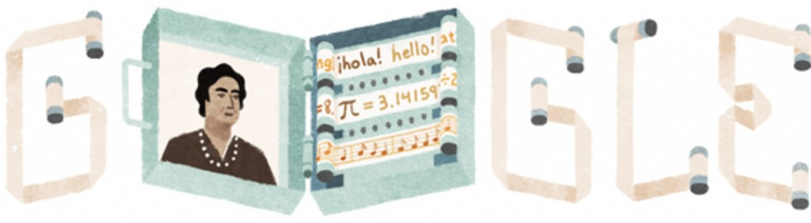
Reproduzco el texto completo del artículo por si todavía pudiera resultar de interés:
En una fotografía presumiblemente tomada en la Segunda Exposición Internacional de Invenciones y Nuevas Técnicas celebrada en Ginebra en el año 1969, puede verse con aspecto circunspecto y respetable, sentada en primera fila, sosteniendo mano sobre mano el diploma obtenido, a Dña. Ángela Ruiz Robles, única mujer entre quince varones inventores que presentaron sus patentes a tan reconocido evento. Inventar en la España de los años 40 y 50 -porque la patente de su invento más visionario, el libro mecánico, data de 1949-, solamente podía ser una cosa de hombres o, en el caso de que se inmiscuyera una mujer, solamente podía ser cosa de una vocación pedagógica indestructible, de una disposición indesmayable por trasladar los beneficios de la técnica a los que la necesitaban, de una enérgica convicción al servicio de la educación. En torno al año 1970, de hecho, el director de la revista Técnica e invención reconocía la anomalía que Dña. Ángela constituía en un entorno preponderantemente masculino, donde ni siquiera llamaba la atención “la ausencia de referencias a inventos femeninos”. Con el paso del tiempo su soledad no se subsanó, pero su empuje suplió con creces ese aislamiento, hasta el punto de convertirse, a finales de los años 50 en «Gestora delegada de la Agrupación Sindical de Inventores Españoles» y, algo más tarde, en los años setenta del siglo pasado, en «Jefa Provincial» de la Federación Politécnica Científica de Inventiva Internacional.
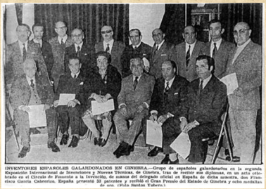
Reseñar su condición de mujer en una sociedad masculina, en un entorno geográfico periférico, es resaltar el redoblado esfuerzo que debió de realizar Dña. Ángela para sacar una familia como viuda adelante, para asumir profesional y voluntariamente las cargas que la profesión docente le deparó, y para sostener a lo largo de toda su vida su vocación inventiva, innovadora. El horizonte profesional que podía vislumbrar una mujer de clase relativamente acomodada, con una educación más o menos esmerada -hija de farmacéutico y ama de casa-, era el de alcanzar con mucha suerte la condición de maestra, algo que Dña. Ángela consiguió a los 22 años, después de haber cursado sus estudios de Magisterio en la Escuela superior de León. Su nombre no sería conocido, seguramente, si se hubiera conformado con asumir el papel de maestra de señoritas, de conductora y conformadora de la identidad femenina y los valores que se le presuponían, tal como muestra la foto, tomada seguramente en torno a los años 20, con la imagen de Primo de Rivera al fondo, en la escuela de Santa Uxía de Mandía, en Ferrol, donde tiempo después sus parroquianos le tributarían un homenaje espontáneo por su competencia y dedicación.
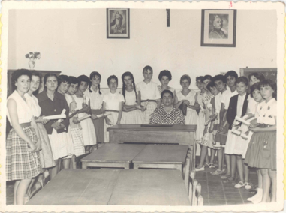
En una entrevista concedida a Radio Nacional cuando sus principales inventos habían recibido ya reconocimientos nacionales e internacionales, en un lenguaje llano, espontáneo, poco estructurado, Dña. Ángela revelaba al menos tres de los fundamentos pedagógicos, tres de las convicciones educativas, que habían sostenido su trabajo como profesora e inventora: “todo lo que se presenta ante nuestros ojos”, decía Dña. Ángela a una entrevistadora algo atildada, “tiene un poder mucho más fuerte y potente que la palabra hablada”. Esa certeza en la eficacia de lo visual por encima, incluso, de lo verbal, está presente, cómo no, en su Primer Atlas gramatical del idioma español, del año 1958, en el que los dialectos, los idiolectos, la fonética, se encarnan geográficamente, dándole a la lengua concreción territorial, topográfica. Con gran atrevimiento conceptual, el Mapa científico gramatical concretaba gráficamente lo que hoy entenderíamos por pensamiento visual o mapas de conceptos, una herramienta que permitía desagregar esquemáticamente las complejidades de las formas verbales, de la gramática del español; y se encontraría, sobre todo, en la que pasa por ser su más conspicua invención, la patente del denominado Procedimiento mecánico, eléctrico y a presión de aire para lectura de libros, más conocido como Enciclopedia mecánica: quizás por primera vez y de manera precursora se integraban en un mismo soporte imágenes y cartografías; textos, gráficos y esquemas; sonidos, todo al servicio de un tipo de aprendizaje a disposición “del deleite y el agrado” de los aprendices, como se dice en el texto de la patente, una verdadera revolución pedagógica en un contexto educativo centrado en la repetición, la memorización, la discursividad y la disciplina. “Reconociendo las conveniencias de la enseñanza intuitiva, amena y para aprovechar con rapidez los momentos que la atención pueda estar fija hacia un punto determinado recibiendo y aprovechando productos, evitando y aminorando las fatigas intelectuales que ocasiona a las facultades mentales tenerlas en actividad largo tiempo”, puede leerse en el texto presentado a la Oficina de Patentes, con el número 190698, “ES POR LO QUE APLIQUÉ MIS FACULTADES INTELECTUALES a la labor de ingeniar e inventar la manera de que el libro participase de las admirables ventajas que estas materias (o sus similares) tienen”.
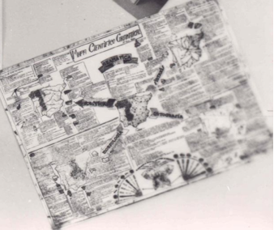
No dejaba de ser un atrevimiento singular el querer modificar la estructura de los libros tradicionales, de las fuentes de saber primordiales, de la tecnología del conocimiento por antonomasia, pero parece que Dña. Ángela respetaba no tanto las fórmulas mostrencas de transmisión del conocimiento como el uso de la tecnología al servicio de la educación y el aprendizaje. Tampoco parecía demasiado amiga de los flagelos pedagógicos y sí de la adaptación a las necesidades y progresión individuales y del lúcido disfrute del saber mediante el adecuado uso de la técnica. En la mencionada entrevista de Radio Nacional, intentando hacerse entender con no pocas dificultades, Dña. Ángela aseguraba con tanta sencillez como rotundidad: “la técnica beneficia en todo el mundo a individuos y colectividades”, la técnica, me permito reinterpretarla, es esa forma de inteligencia y asistencia suplementaria que nos transforma y nos mejora al usarla. En el preámbulo algo solemne y grandilocuente de la memoria descriptiva de la patente de su enciclopedia mecánica también lo había dejado escrito: “Considerando que, en épocas anteriores, se desconocían las materias que la elaboración inteligible del hombre nos viene proporcionando para uso y facilidad, tales como la electricidad, el llamado cristal irrompible….”, etc., así debía y podía desarrollarse un ingenio que soportara la exposición y desarrollo de todas las materias que componían el currículum; que permitiera reproducir, al menos potencialmente, imágenes y sonidos; que facilitara la interacción con el estudiante o el lector mediante el uso de teclados u otros mecanismos de introducción de datos; que fuera portable, ligero, trasladable, utilizable bajo cualquier circunstancia. En este soporte mecánico se conjugaban conceptos pedagógicos muy avanzados para aquel tiempo, quizás inasumibles: un cuerpo central con las competencias fundamentales, relativas al estudio y práctica de la lectura, la escritura, la aritmética y el cálculo, lo que hoy llamaríamos competencias fundamentales, y un segundo cuerpo dedicado a la inserción de las materias o asignaturas, en rollos extensibles o desplegables, valiéndose de las bobinas que podían instalarse y alternarse, en uno o varios idiomas, con la asistencia o no de la lámina de aumentos y la luz que el ingenio ponía a disposición de sus potenciales usuarios.
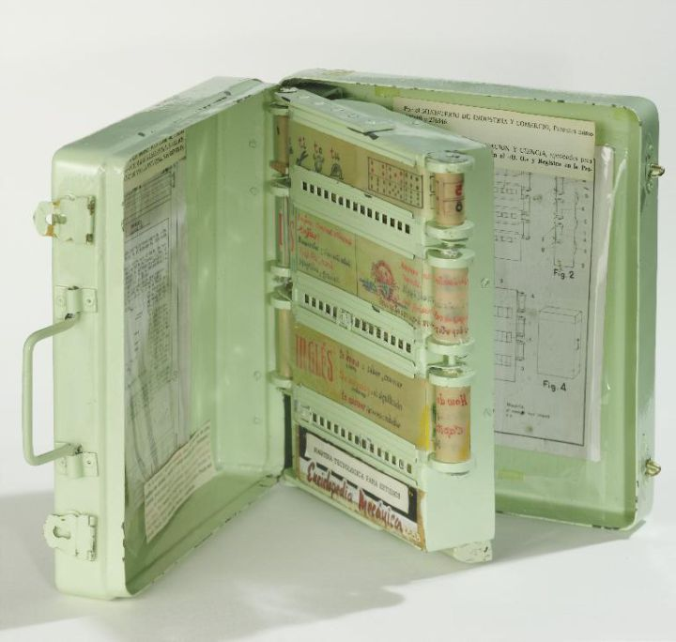
“Como que se le quita a la humanidad una preocupación bastante fuerte”, respondía literalmente Dña. Ángela a la entrevistadora radiofónica que indagaba sobre la facilidad de uso (la usabilidad) del ingenio mecánico, y así era, porque tras sus cubiertas inicialmente de bronce (sic) y luego de nylon plástico, se escondía una triple revolución que pretendía disipar y resolver esas enconadas preocupaciones, una revolución al mismo tiempo editorial, pedagógica y comunicativa: editorial, porque el soporte daba al traste con la idea misma de libro, de secuencialidad, de volumen autosuficiente, de objeto encuadernado con cierta cantidad de hojas de papel en su interior, y aventuraba abaratar la producción de sus contenidos y hacerlos más portátiles; pedagógica, por la concepción transmedial e interactiva del aprendizaje, por la preponderancia de su componente visual, por su rechazo de la instrucción basada en la opresión y su alabanza del deleite como fundamento de la educación; comunicativa, por su idea, tan avanzada, de recuperar la parte más dialógica e interactiva del proceso de aprendizaje como cimiento del conocimiento.
No es por eso exagerado reivindicar la enciclopedia mecánica como soporte antecesor de los libros electrónicos, no porque, obviamente, anticipara su futura lógica digital sino, más bien, porque entendía el aprendizaje como un proceso disconforme con la mera discursividad sucesiva y textual de los libros tradicionales, necesitada por tanto de estímulos visuales y auditivos integrados y complementarios, en soportes portátiles y ligeros que hicieran fácil y posible su traslado y acarreo, que permitieran la consulta simultánea de las distintas materias conformadoras del currículum y una interactividad incipiente que no relegara al estudiante a su condición más pasiva de mero receptor y repetidor. Y todo eso podía hacerse con el concurso de la técnica, de una innovación entendida al servicio de esa fuertes preocupaciones que la humanidad padecía.
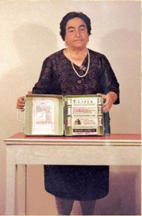
No se adivina en las palabras de Dña. Ángela desánimo ni desaliento ninguno cuando la locutora de Radio Nacional le increpa por el desarrollo futuro de tan osada idea, quizás porque el tesón fuera un rasgo esencial de su carácter. Se trata, sin embargo, reconocía en la entrevista, de un entorno “fuertemente complicado y complejo” donde no basta tener buenas ideas ni recibir órdenes o premios nacionales o internacionales. Antes que eso hubiera sido necesario contar con una “industria fuerte” que hubiera podido hacerse cargo del desarrollo fabril de esa patente que quedaría arrumbada en el olvido hasta que hoy reconocemos en ella una precursora conceptual, quizás por ello inadmisible, de los libros electrónicos actuales.

Medialab como comunidad de aprendizaje
Published Date :
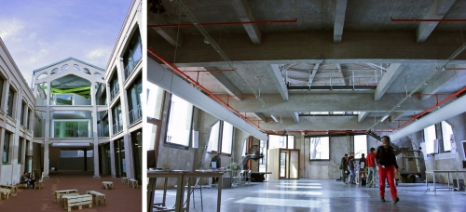
Hoy recibe Medialab Prado Madrid el Premio Internacional Princesa Margarita, un galardón otorgado por la Fundación Cultural Europea a instituciones e iniciativas especialmente innovadoras en el ámbito de la cultura. La descripción que la fundación proporciona de la actividad principal de Medialab es certera y fidedigna:
Medialab-Prado is a digital platform and physical workspace where people with different skills and knowledge come together to access and build a digital commons in Madrid, across Spain and the global media sphere. Through workshops, participatory events and modes of collaborative action, Medialab-Prado has been among the front-runners for many projects that have gone on to nourish democratic processes between digital culture and the public sphere in Spain. Supported by the municipality of Madrid, Medialab-Prado demonstrates that it is possible to develop new cultural initiatives as permeable, civic-public partnerships that are capable of rethinking public institutions from within.
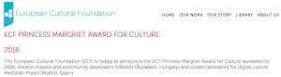
Cuando se habla de comunidades de aprendizaje o de círculos de estudio que hacen de la colaboración y la participación (ciudadana, abierta) el motor de toda actividad; cuando se habla de comunidades de práctica que aprenden haciendo, experimentando y errando y que se enriquecen mutuamente en el proceso de elaboración y descurimiento; cuando se habla de cross fertilization y aún de cross pollination como estrategia de creatividad e innovación que aflora en los intersticios de la cooperación entre disciplinas, materias e intereses diversos; cuando se habla de hubs o espacios makers como de lugares donde la ideación, el prototipado, el ensayo, el error, la rectificación y el refinamiento definitivo de las ideas es el sustrato sobre el que se fundamenta toda actividad; cuando se tiene a lo digital como la herramienta fluida, transparente y transversal que permea cualquier actividad, sin que sea necesario preguntarse o cuestionarse continuamente su relevancia o su pertinencia; cuando, en definitiva, se goza y se disfruta del descubrimiento y de la generación compartida de conocimiento, sin establecer límites a priori entre supuestos expertos y presuntos amateurs, sin necesidad de credenciales, mediante el uso de herramientas de toda naturaleza (fundamentalmente digitales) y se comparte y comunica mediante distintos canales digitales para uso del bien común, debemos mirar, sin duda, a la experiencia y el trabajo de Medialab, una institución pionera en nuestro país que, afortunadamente, sí ha sido profeta en su tierra gracias al tesón de unas cuantas personas y a la participación de una fiel comunidad (aunque a punto ha estado en repetidas ocasiones de desaparecer por la incomprensión y el desconocimiento de quienes lo gestionaban).
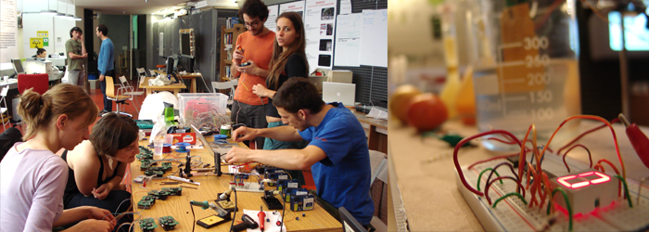
Su relación histórica de proyectos acometidos y terminados con éxito es apabullante: Interactivos es una plataforma de investigación y producción acerca de las aplicaciones creativas y educativas de la tecnología; Visualizar se propone como un proceso de investigación abierto y participativo en torno a la teoría, las herramientas y las estrategias de visualización de información, y casi todos sus proyectos tienen un impacto y uso social directo; Inclusiva-net es una plataforma dedicada a la investigación, documentación y difusión de la teoría de la cultura de las redes; el Laboratorio del Procomún, un espacio más dialógico y meditativo creado y gestionado por Antonio Lafuente, tiene como objetivo articular un discurso y una serie de acciones y actividades en torno a este concepto; AVLAB es una plataforma de encuentro para la creación y difusión de las artes sonoras y visuales bajo el concepto de proceso abierto y colaborativo.
La lista de proyectos, conferencias, seminarios, cursos, talleres y reuniones, más o menos formales o informales, es inacabable, y su programación una invitación permanente al desarrollo de nuevos saberes compartidos, a la creatividad no impostada, a la celebración de la curiosidad y su prole natural, la innovación con interés e impacto social.
Cuando se habla de comunidades de aprendizaje el primer lugar por propio merecimiento es Medialab Prado, su comunidad variable de colaboradores y el fiel equipo sabiamente dirigido por Marcos García @marcosgcm. ¡Enhorabuena!

Los enemigos de los libros
Published Date :
En el año 1880 muchos hombres de letras estaban seriamente preocupados por la preservación de aquello que les procuraba el incesante gozo de aprender y conocer, de aquello que abastecía el inagotable festín de la curiosidad, de aquello que colmaba y saciaba su insaciable apetito de saber. Para aquellos hombres que nacieron en la era en la que el libro ocupaba el centro exacto del ecosistema de los medios, que habían construído enormes bibliotecas como templos consagrados a la sed de saber, perder uno solo de sus libros por el efecto de los agentes naturales -bien fuera el fuego, el agua y la humedad, el polvo y el abandono-, del voraz apetito de los insectos o de la ignorancia y el fanatismo del género humano era una suerte de accidente que debía evitarse. Los enemigos de los libros fue el recetario que a tal efecto redactó William Blades, un erudito, impresor y bibliógrafo que impulsó la creación de la Library Association.
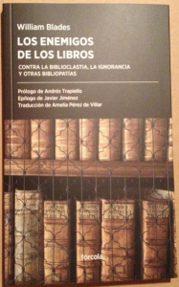
“La posesión de todo libro antiguo”, escribía Blades, “es una encomienda sagrada, de tal suerte que cualquier propietario consciente de lo que tiene, o cualquier custodio, debería pensar que ignorar su responsabilidad en la materia es igual que para un padre dejar de atender a su hijo. Un libro antiguo, cualquiera que sea su contenido o su mérito interno, es en realidad una porción de la historia de u país. Podemos imitarlo, imprimirlo en facsímil, pero nunca podemos reproducirlo con exactitud y, como documento histórico que es, hemos de conservarlo con todo cuidado”. Sacerdotes de un culto a lo escrito que no podían permitir la disolución de su objeto de culto. Desde el punto de vista del intelectual, del hombre letrado y educado, la visión de una biblioteca repleta de innumerables posibilidades y potenciales descubrimientos debía suponer -sigue suponiendo hoy- una suerte de ubérrimo paraiso en la tierra, como tantos han expresado a lo largo de los siglos.

No debemos olvidar, sin embargo, que más de un siglo antes un paisano suyo, Jonathan Swift, describía en sus Viajes de Gulliver a una especie denominada Hoyhnhnm que, siendo en apariencia semejantes a un caballo común, poseían un sorprendente manejo de la razón, sin intermediación ni conocimiento de las letras, sin instinto alguno, porque eran seres plenamente razonables, “sin letras”, entregados a la tradición de lo oral para transmitir su conocimiento. “The Houyhnhnms have no letters, and consequently their knowledge is all traditional”, escribió Swift. El clérigo irlandés contraponía ya en el siglo XVIII a los hombres comunes, del pueblo, que siendo plenamente razonables e integrados desconocían por completo las letras, y a los intelectuales inadaptados que disfrutaban ya de la vasta e inabarcable memoria escrita recogida en los libros y que confiaban en consecuencia la transmisión del saber a ese artefacto. Un contemporáneo de Blades, Friedrich Nietzsche, andaba por la misma época dividido entre la líbido bibliofrénica y la tentación bibliocasmática, entre la adoración a los libros y la escritura y su total rechazo como un apósito innecesario o incluso fastidioso para la vida corriente. En una de sus reflexiones al respecto llegó a escribir: “nosotros los modernos” somos como “enciclopedias andantes incapaces de vivir y de actuar en el presente, obsesionados por un sentido histórico que lesiona y finalmente destruye la materia viva, sea un hombre, sea el pueblo, sea un sistema cultural”.
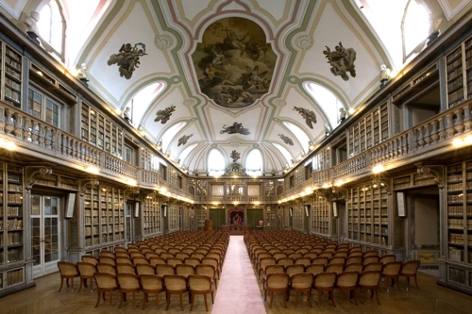
En las culturas orales todo el mundo participa natural y activamente del acervo cultural, y la memoria histórica como tal apenas existe, porque no se conserva registro escrito de ella; en todo caso se manipula a conveniencia de cada generación, de acuerdo a un principio de amnesia estructural que todas las culturas orales poseen. Solamente al precio del aislamiento y la soledad cabría pensar que algún miembro de una sociedad oral no participara de la encomienda común. La paradoja que los textos de Swift y Nietzsche resaltan, en un momento de apogeo de la cultura libresca, de la construcción de las grandes bibliotecas que como templos albergarían ese culto, es que en las culturas alfabetizadas, que giran en torno al libro, muy pocas personas pueden obtener una visión global y completa del significado de lo que viven, apenas rascan la superficie del conocimiento erudito, porque la cantidad creciente de libros es tan inabarcable, que aboca a la renuncia y a la segregación. Paradoja entre las paradojas en las sociedades contemporáneas, sin duda, que estos y otros biblioclasmáticos encarnaron entonces y ahora.
No puede leerse el libro de Blades, por tanto, sin su reverso complementario. No puede entenderse el amor fati por los libros sin comprender la aversión que puede provocar en quienes los amaron. El libro de William Blades, Los enemigos del libro, bellamente editado por Fórcola y prologado por Andrés Trapiello, es testimonio (parcial) de ello.

